ZK-STARK
LDE・AIR・制約の束ね・OODS/DEEP・FRI
「なぜそうなるのか」と「どの式に対応するか」を結び付ける詳細図解
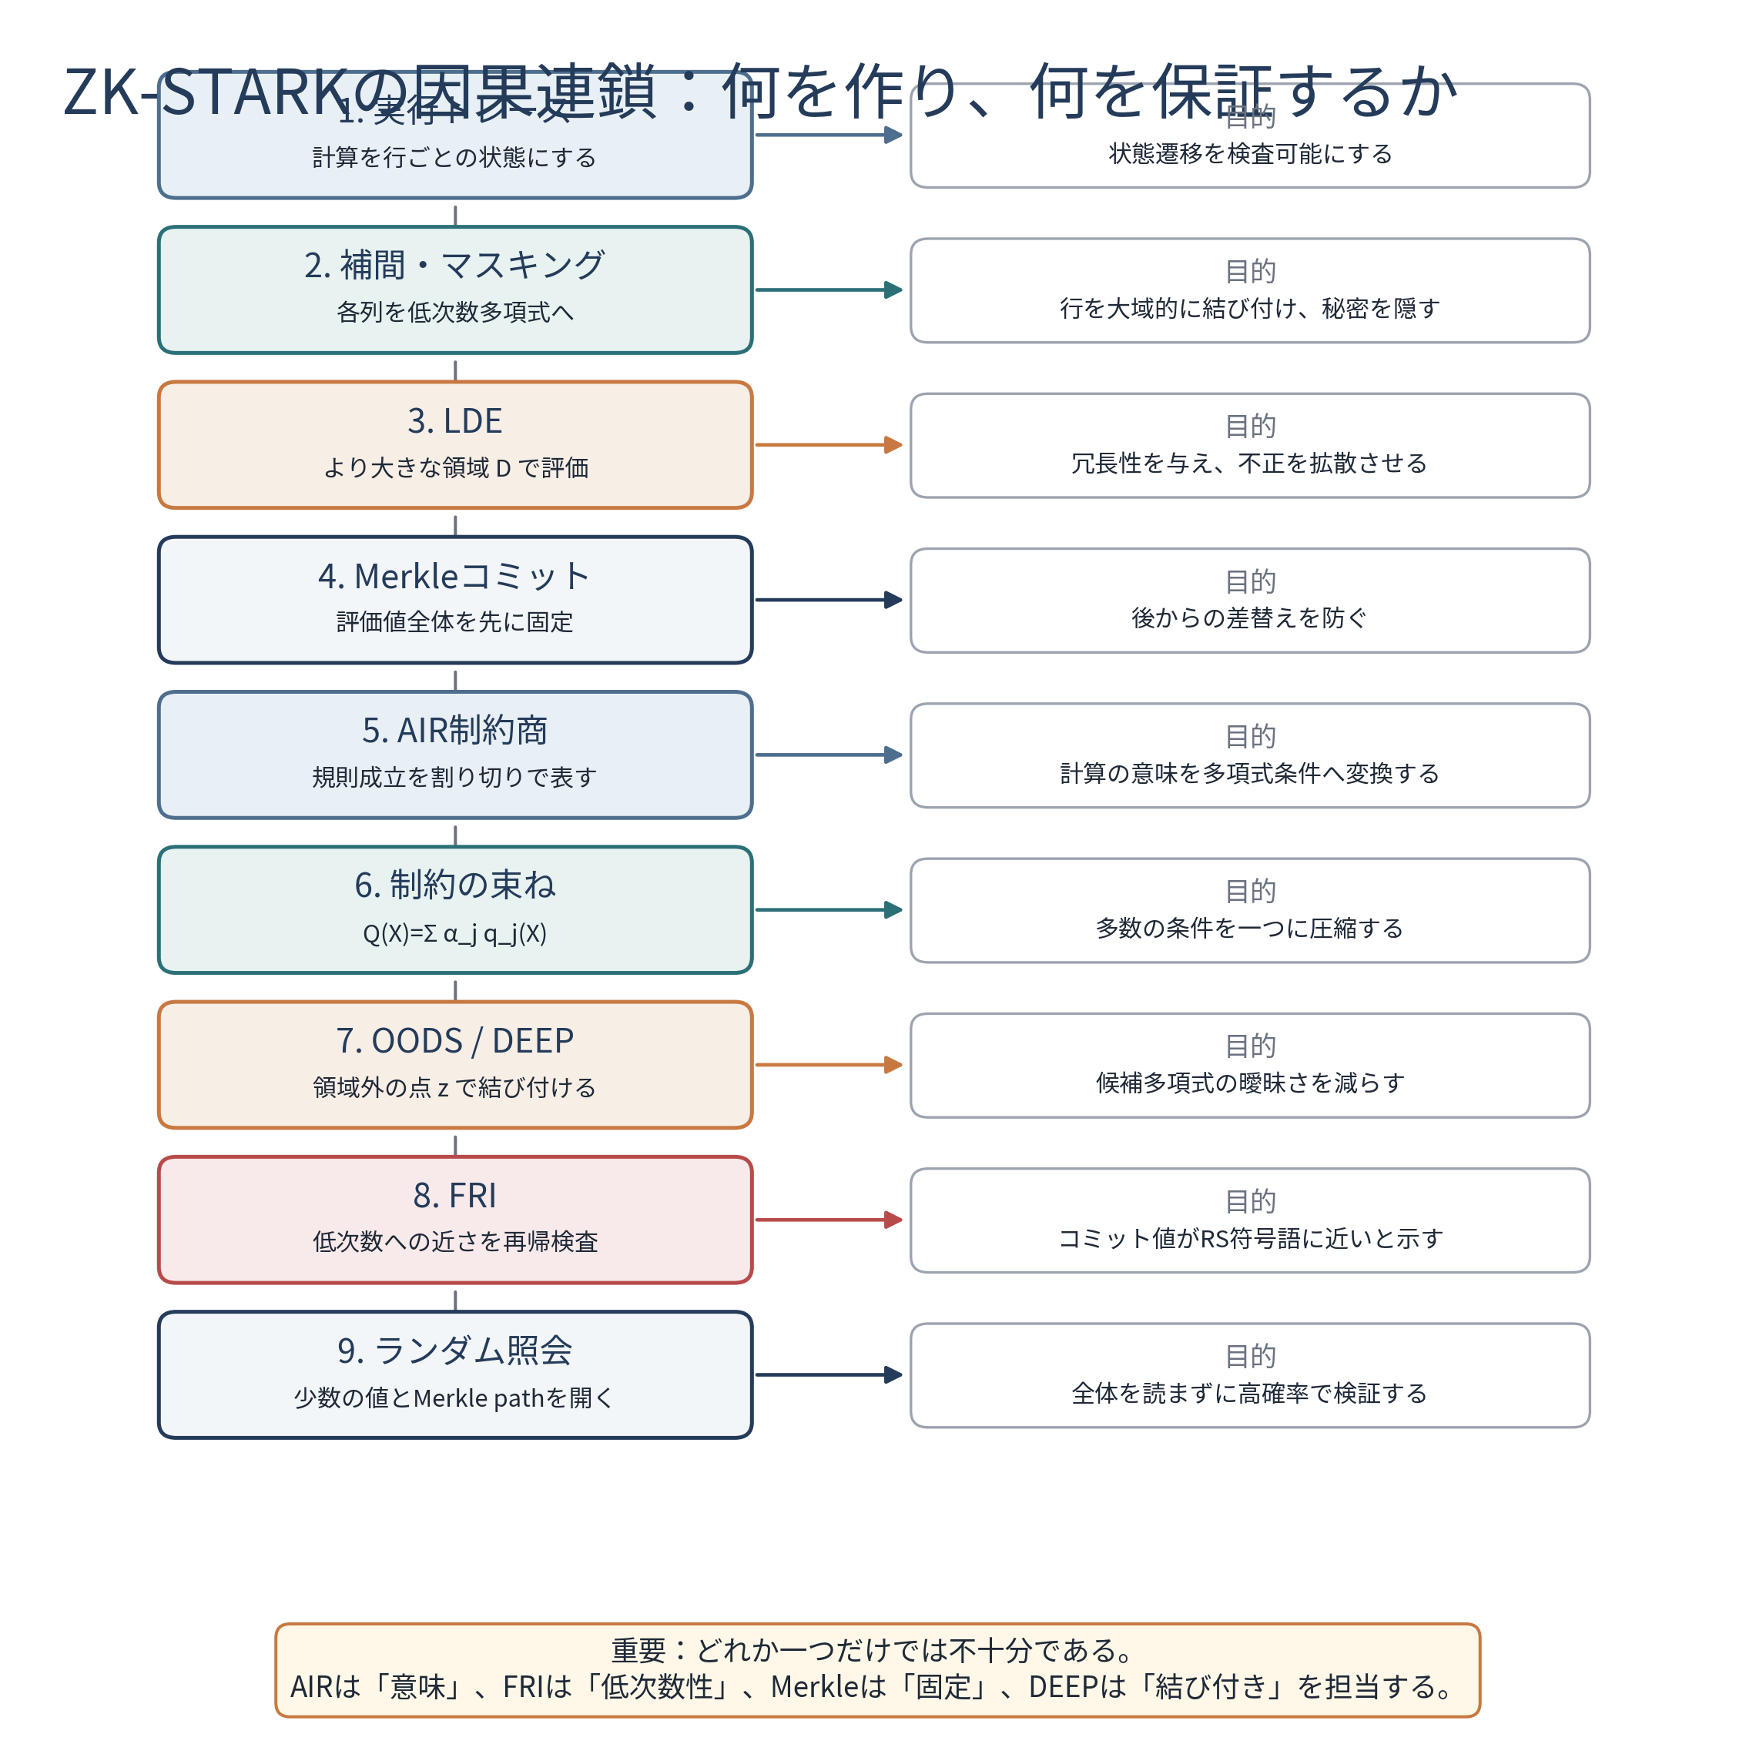
表紙図 ZK-STARKの因果連鎖（筆者作成）
2026年8月 補強版

本資料の目的
本資料は、ZK-STARKの理解で特につまずきやすいLDE、1箇所の嘘が多数の不整合へ波及する理由、AIR制約、制約のランダムな束ね、OODS/DEEP、FRIを、一つの因果関係として説明するものである。各章では、直観的な図、対応する式、F_17上のToy Computationを併記し、「操作の名前を覚える」だけでなく、「その操作がないと何が破綻するか」まで示す。
最重要の見取り図 Merkle木は値を固定するが、計算の意味や低次数性を保証しない。AIRは計算の意味を表すが、開示されない全評価値が低次数構造を持つことまでは保証しない。OODS/DEEPは複数の多項式と領域外評価を結び付け、FRIはその最終的な低次数性を確率的に検査する。

対象読者と前提
ZKP共通の完全性・健全性・ゼロ知識性の一般的説明は省略する。有限体、多項式、Merkle木については必要最小限の脚注を付す。数式は、証明論の厳密な安全性証明を再現することよりも、プロトコル内の各オブジェクトが何を表すかを明確にする目的で用いる。

章構成
章 | 内容
第1章 | 全体像：各機構の役割分担
第2章 | LDE：なぜ評価領域を広げるのか
第3章 | 1箇所の嘘が多数点へ波及する数学的理由
第4章 | AIR：計算規則を多項式制約へ変える
第5章 | 制約商とcomposition polynomial
第6章 | OODS/DEEP：領域外評価で曖昧さを除く
第7章 | FRI：低次数への近さを段階的に検査する
第8章 | 全機構を接続した証明・検証フロー
Appendix | F_17 Toy Computationの完全対応表

第1章 ZK-STARKを一つの因果連鎖として捉える
ZK-STARKは、多数の独立した技法を寄せ集めたものではない。計算を表にする、表を多項式にする、評価領域を広げる、制約を商へ変換する、領域外で結び付ける、低次数性を検査する、という順序には必然性がある。前段の変換で得た構造を、後段の検査が利用するためである。

図1 ZK-STARKの因果連鎖と各段階の目的（筆者作成）

1.1 各機構が答える質問
機構 | 答える質問 | 役割
実行トレース | 計算をどの形式で記録するか | 時刻ごとの状態を行列として表す
AIR | 何を「正しい計算」と呼ぶか | 境界条件と行間の遷移条件を定義する
LDE | 少数の不正をなぜ発見しやすくできるか | 低次数多項式を広い領域で評価し冗長性を作る
Merkle commitment | 証明者が後から値を変えていないか | 評価値ベクトルを先に固定する
Composition polynomial | 多数の制約をどう一つにするか | ランダム線形結合で一つの低次数主張へ圧縮する
OODS/DEEP | 別々の多項式と評価値をどう結ぶか | 領域外評価を差分商へ埋め込み候補を絞る
FRI | コミット値が本当に低次数構造か | Reed-Solomon符号への近さを再帰的に検査する

用語上の注意 本資料では、古典的な乗法部分群上のFRIと、現在のCircle FRI等を区別する。図とToy例は、式の見通しがよい古典的FRIを用いる。実装固有の領域やfolding arityは異なっても、「低次数構造を段階的に縮約する」という核心は共通である。

第2章 LDE：なぜ評価領域を広げるのか

2.1 LDEの定義
証明者は、長さnのトレース列(a_0,…,a_{n-1})を、そのまま検査対象にはしない。まず、互いに異なるトレース点H={h_0,…,h_{n-1}}を選び、P(h_i)=a_iを満たす次数n未満の多項式Pを補間する。^{［注1］}
注1 有限体F上の互いに異なるn点とn個の値が与えられると、それらを通る次数n未満の多項式は一意に存在する。これはLagrange補間で構成できる。
P(h_i) = a_i (0 ≤ i < n), deg P < n | (1)
次に、Hより大きい評価領域D={d_0,…,d_{m-1}}において、同じPを評価する。m/nをblowup factorと呼ぶ場合がある。^{［注2］}
注2 実用STARKでは、HとDに乗法部分群またはそのcosetを用い、FFTで補間・評価を高速化する。Circle STARKでは円周群上の対応構造を用いる。
LDE_H→D(a_0,…,a_{n-1}) = (P(d_0),…,P(d_{m-1})) | (2)
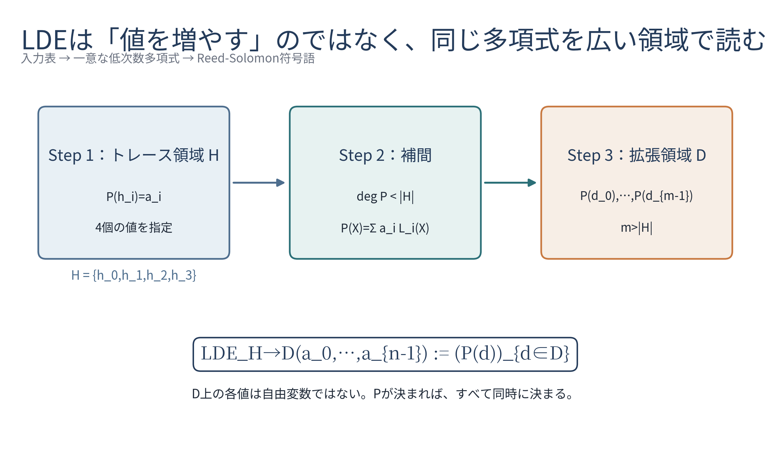
図2 LDEの三段階：入力・補間・拡張評価（筆者作成）
重要なのは、LDEによって自由なデータが追加されるわけではない点である。Pが決まれば、D上の全評価値は一意に決まる。したがって、m個の値を個別に選ぶ自由はなく、全体が「同じ次数n未満の多項式から来た」という強い制約を受ける。

2.2 Reed-Solomon符号としてのLDE
D上で次数n未満の多項式を評価して得られるベクトルは、Reed-Solomon符号語とみなせる。^{［注3］} この符号の冗長性は、元のn個のトレース値をm個へ単に複製するのではなく、「低次数多項式」という大域的規則で結び付けることから生じる。
注3 Reed-Solomon符号は、低次数多項式を所定の評価点集合で評価して得る誤り訂正符号である。STARKでは「符号語への近さ」を低次数性として検査する。
RS[D,n] = { (P(d))_{d∈D} : P∈F[X], deg P<n } | (3)
なぜ広い領域が必要か トレース点Hだけでは、任意のn個の値に対して必ず次数n未満の補間多項式が存在するため、低次数性を区別できない。m>nのDへ拡張すると、任意のm個の値が次数n未満の多項式から来るとは限らず、検査可能な冗長性が生じる。

2.3 F_17 Toy例における領域
Appendixで用いるToy例では、トレース領域をH={1,4,16,13}、LDE領域をD={3,6,12,7,14,11,5,10}とする。両者はF_17内で交わらない。OODS点にはz=2を選ぶ。有限体の「点」を実数曲線上の位置と誤解しないため、本資料では集合として描く。
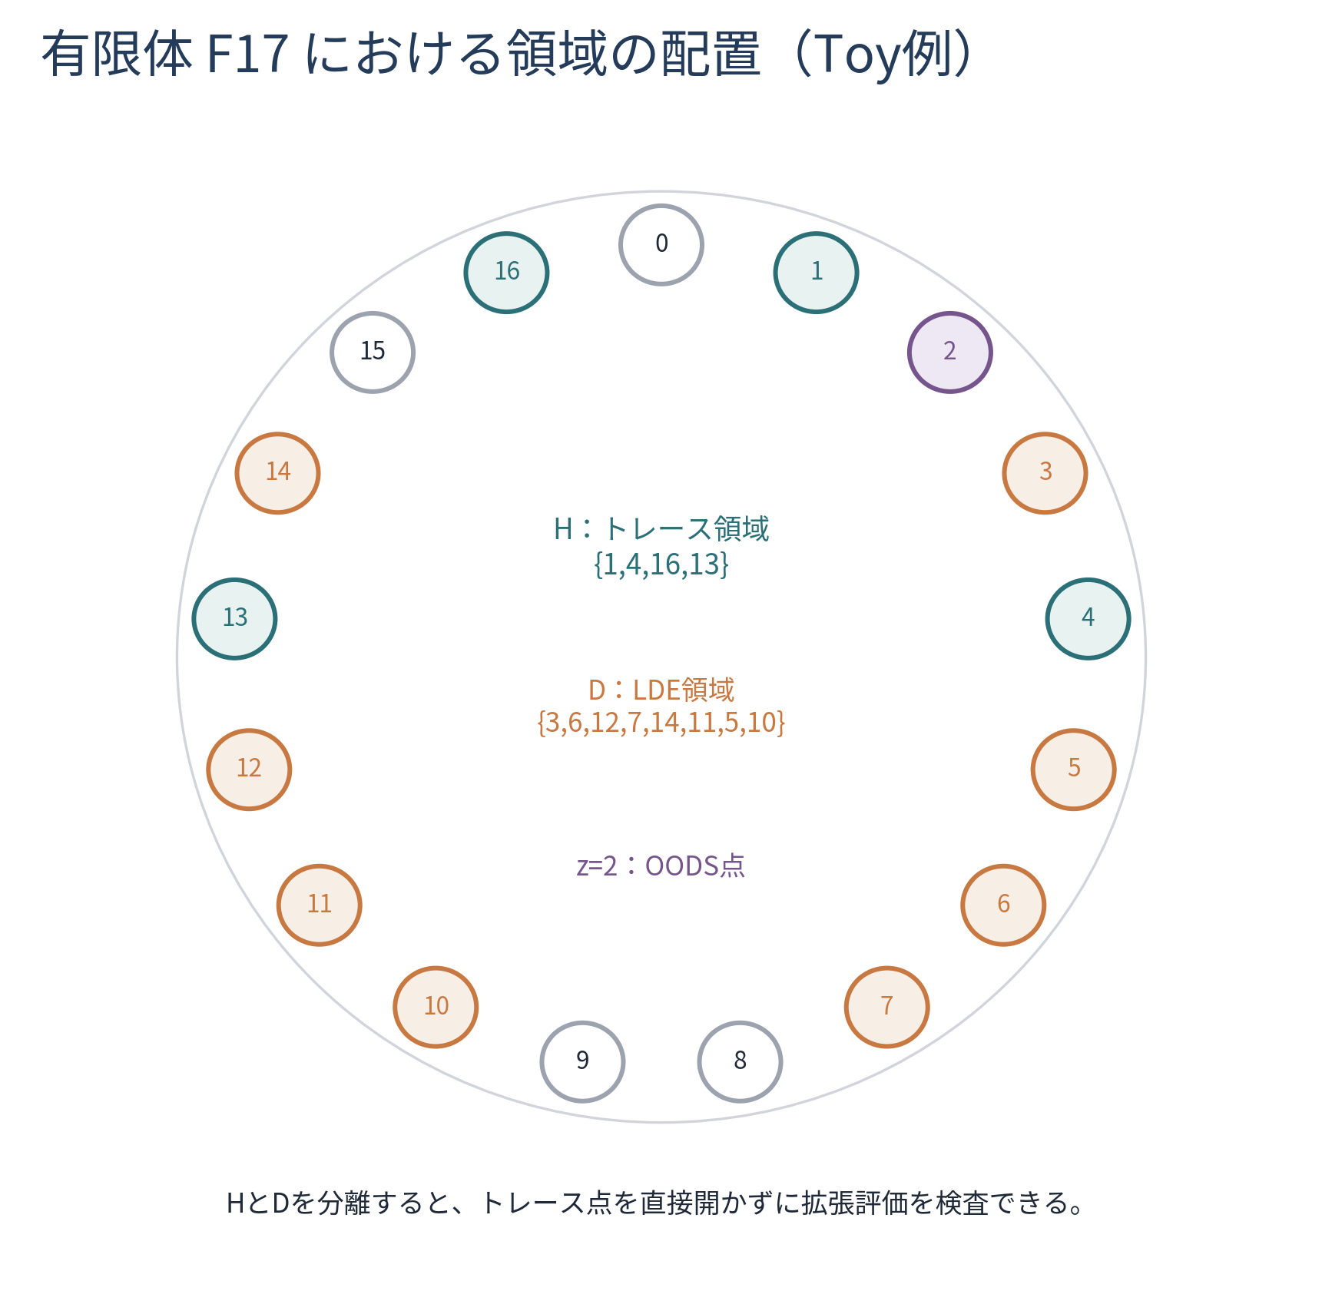
図3 F_17におけるトレース領域・LDE領域・OODS点（筆者作成）

2.4 LDEが保証しないもの
LDEを計算しただけでは、証明者が本当に正しい低次数多項式から評価値を作ったとは限らない。悪意ある証明者は、m個の任意値を「LDEである」と称してMerkle木へ入れられる。したがって、LDEは検査可能な構造を作る前処理であり、その構造が本当に存在することを検査するのがFRIである。

第3章 なぜ「1箇所の嘘」が多数の不整合へつながるのか

3.1 厳密な式：一つのトレース値をΔだけ変更する
正しいトレース列に対応する多項式をPとする。時刻iの値だけをΔだけ変更し、他のn-1点を維持した多項式をP′とする。このとき、差分P′-Pは、h_iでΔ、他のh_jで0になるため、Lagrange基底L_iのΔ倍に等しい。^{［注4］}
注4 Lagrange基底L_iはL_i(h_i)=1、L_i(h_j)=0 (j≠i)を満たす。Kronecker delta δ_ijを実現する補間基底である。
P′(X) = P(X) + Δ·L_i(X) | (4)
L_i(X) = ∏_{j≠i} (X-h_j)/(h_i-h_j) | (5)
L_iの根は、h_i以外のn-1個のトレース点にちょうど存在する。DがHと交わらない場合、d∈Dはその根ではないため、L_i(d)は0にならない。よってΔ≠0なら、P′(d)≠P(d)がDの全点で成立する。
P′(d)-P(d) = Δ·L_i(d) ≠ 0 for every d∈D | (6)
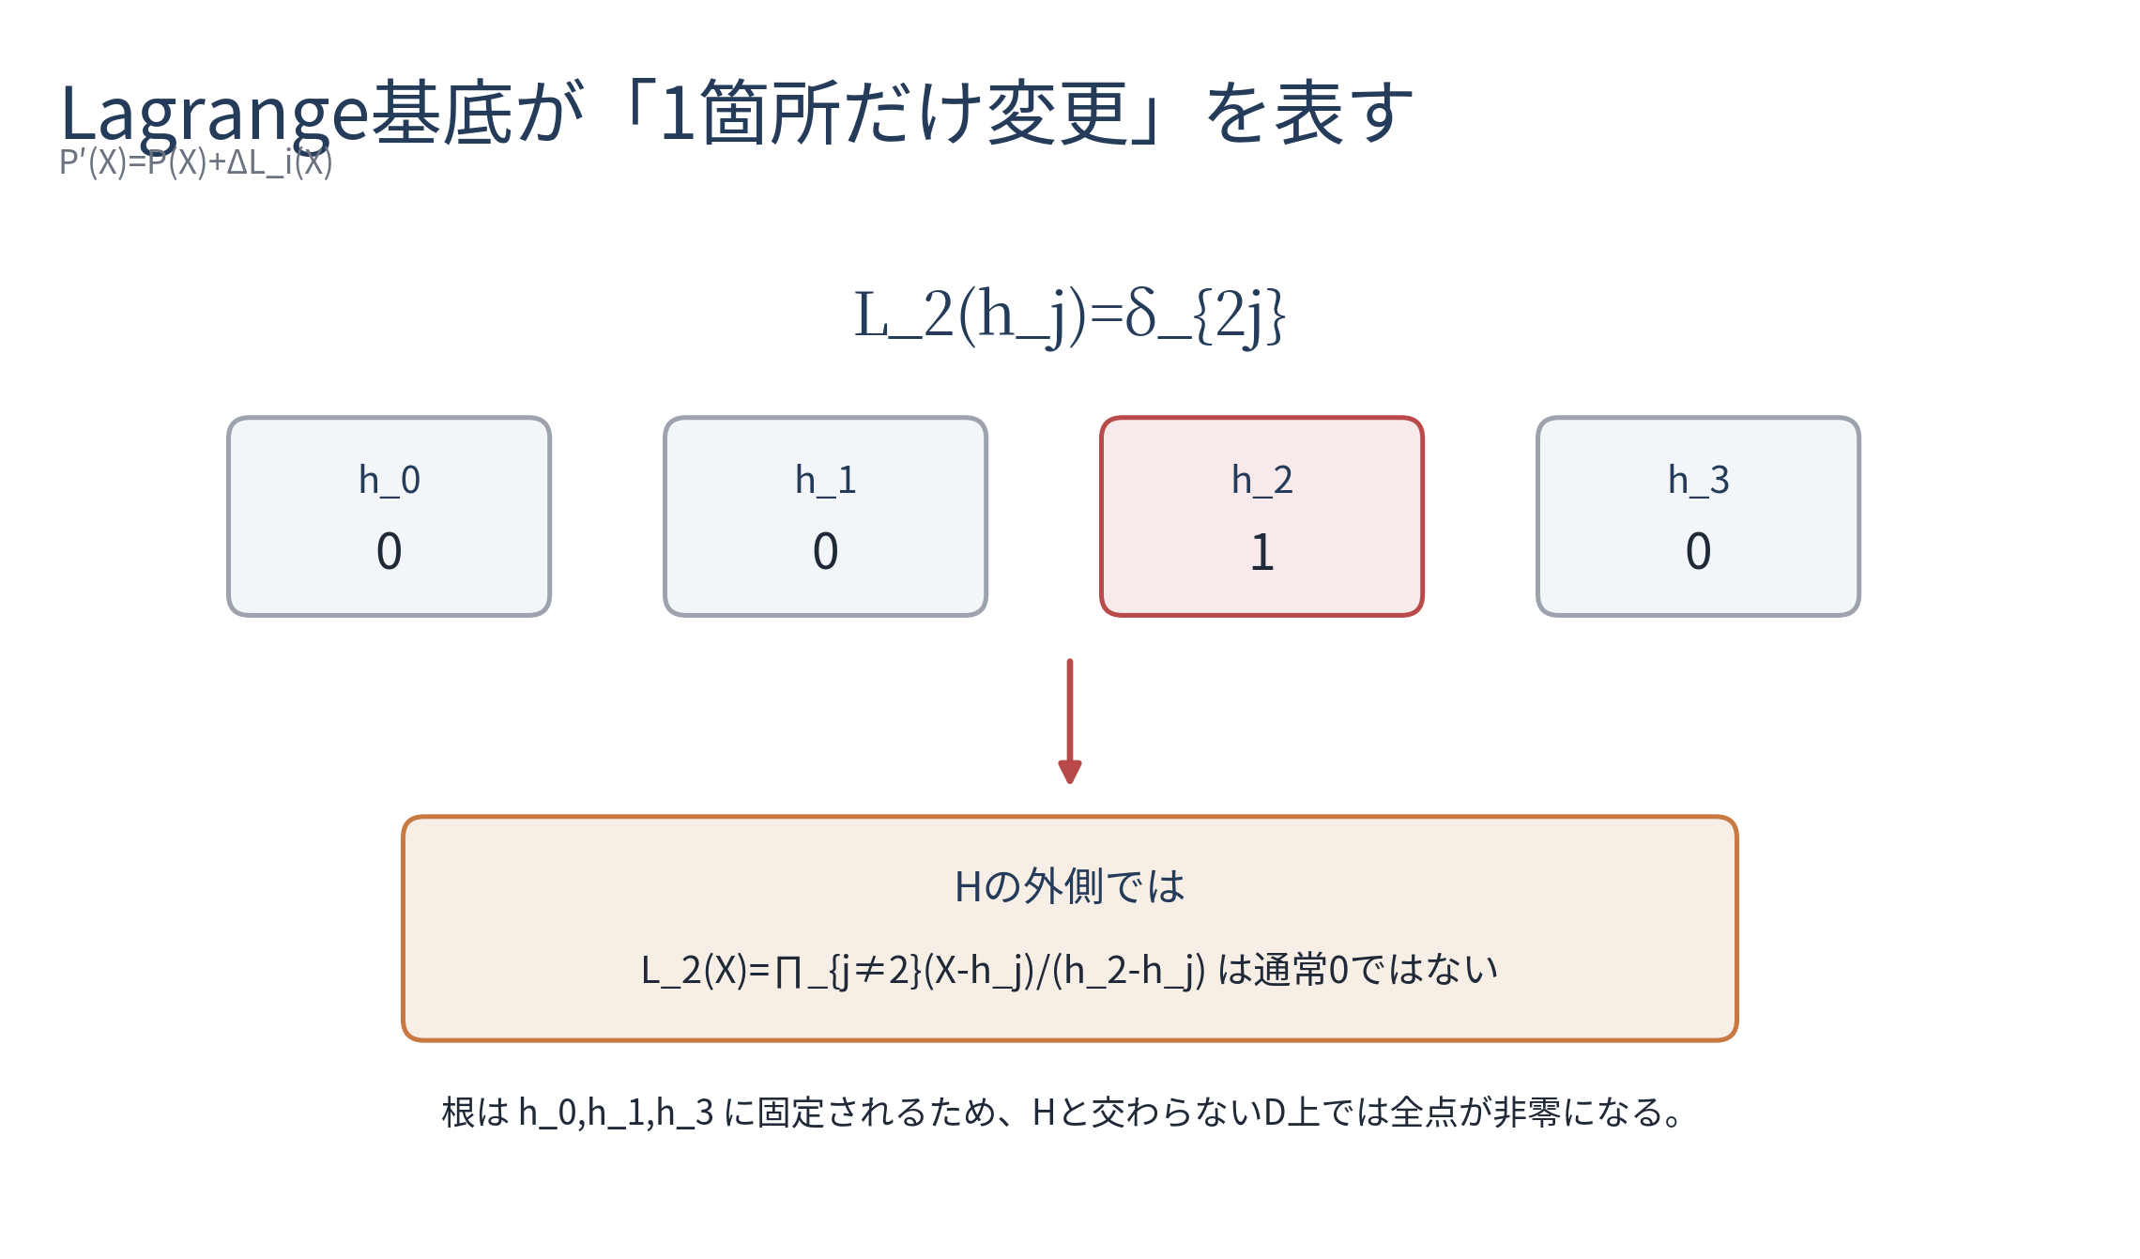
図4 Lagrange基底が一つのトレース値の変更を表す（筆者作成）
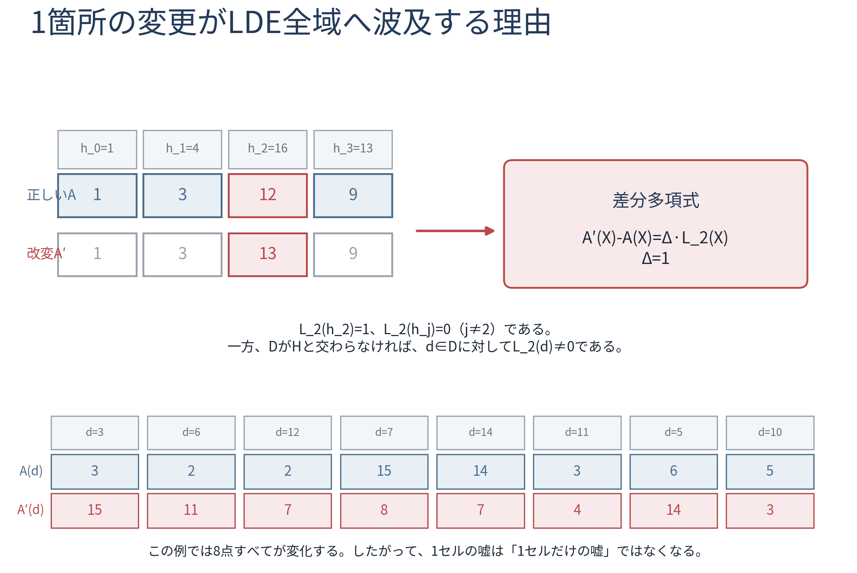
図5 Toy例：A_2を12から13へ変えるとLDEの8点すべてが変化する（筆者作成）

3.2 なぜこれは不正発見に有利なのか
通常の表で一セルだけを改変した場合、そのセルを直接検査しなければ不正を見逃す。しかし、低次数多項式として再補間した後のLDEでは、改変の影響が多数点へ広がる。検証者がDからランダムに点を選ぶと、不整合へ当たる確率が高くなる。
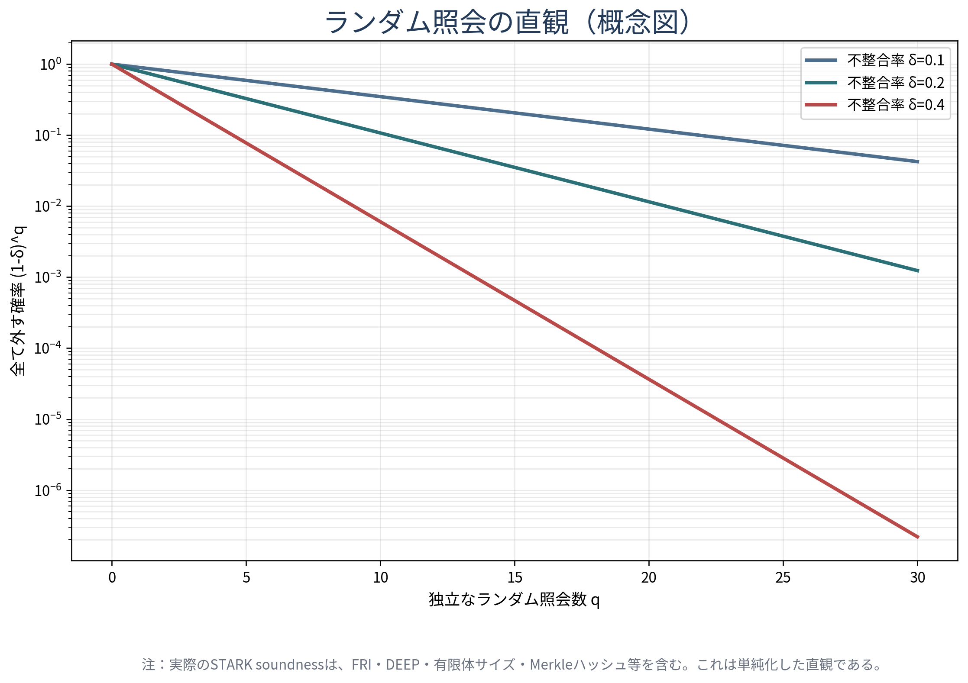
図6 ランダム照会で不整合をすべて外す確率の直観（筆者作成）
ただし、図6の(1-δ)^qは独立サンプリングの単純化した直観である。実際のSTARKの健全性は、FRIのproximity gap、DEEP、有限体サイズ、ランダム線形結合、Merkleハッシュ等を含む。^{［注5］}
注5 soundness errorは、誤った主張を検証者が受理する確率である。実用パラメータは、複数の誤差項を合成して目標ビット安全性を設定する。

3.3 重要な限界：別の低次数多項式へ丸ごと作り替える場合
「1セルを変更して残りを固定する」なら上の議論が直接成立する。しかし、証明者がトレース全体を別の低次数多項式へ整合的に作り替えた場合、FRIだけではそれを不正と判定できない。FRIは「低次数か」を検査するだけであり、「目的の計算を表すか」はAIRが担う。
結論 「1箇所の嘘が多数の不整合へつながる」は、低次数符号化の拡散性を説明する正しい直観である。ただし、計算全体を別の低次数コードワードへ置き換える攻撃を排除するには、AIR制約、境界条件、composition polynomial、OODS/DEEPが必要である。

第4章 AIR：計算規則を多項式制約へ変える

4.1 AIRが記述する二種類の条件
AIR（Algebraic Intermediate Representation）は、実行トレースが正しい計算履歴であるための条件を、有限体上の多項式制約として記述する。^{［注6］} 基本は、開始・終了を固定する境界制約と、隣接行の関係を固定する遷移制約である。
注6 AIRはAlgebraic Intermediate Representationの略である。単一列の単純な漸化式から、CPU命令、メモリ整合性、lookup、permutationまで拡張できる。
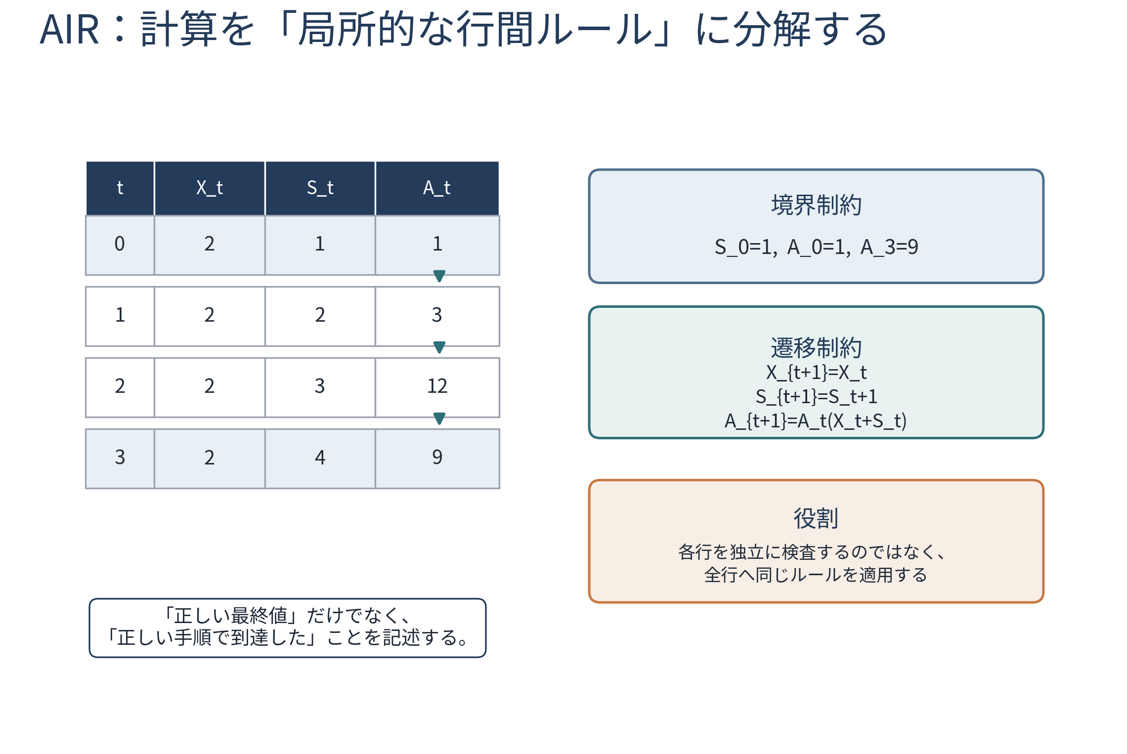
図7 Toy計算の実行トレースとAIR制約（筆者作成）
Boundary: S(1)=1, A(1)=1, A(13)=9 | (7)
Transition: X(ωX)-X(X)=0 | (8)
Transition: S(ωX)-S(X)-1=0 | (9)
Transition: A(ωX)-A(X)(X(X)+S(X))=0 | (10)
ここでωは「次の行」を表す乗法的シフトである。Toy例ではω=4であり、1→4→16→13とトレース点を移動する。記号Xが変数名とトレース列名で紛らわしいため、実装では列T_Xと多項式変数Zなどを分けることが多い。

4.2 局所制約が計算全体を表せる理由
プログラム実行は、一つの巨大な式として書く代わりに、各クロックで「次の状態が現在の状態と命令から正しく導かれる」という反復規則へ分解できる。開始状態が正しく、すべての遷移が正しく、終了状態が公開結果と一致するなら、トレース全体は正しい実行を表す。Cairo等のzkVMは、CPU実行の妥当性を一組の多項式方程式として記述するという設計を採る。[4]

4.3 適用しない行をどう除外するか
遷移制約は通常、最終行には適用しない。そこで、適用対象の点集合H_trを定め、その消失多項式Z_trを使用する。また、複数命令を持つAIRではselector列やselector多項式を掛け、該当命令の行だけで制約を有効にする。
Z_tr(X) = ∏_{h∈H_tr}(X-h) | (11)
設計上の注意 AIRが誤っていれば、ZK-STARKは「誤った規則を正しく満たした」ことを証明する。したがって、制約漏れ、range check漏れ、未制約メモリ、公開入力の結び付け不足は、暗号方式とは別に監査すべきである。

第5章 制約商と多数の制約の束ね

5.1 根から割り切りへ
ある制約分子N_j(X)が、適用対象H_jの全点で0になるなら、N_jはH_jの消失多項式Z_jで割り切れる。^{［注7］} そこで制約商q_j=N_j/Z_jを定義し、「q_jが所定次数以下の多項式である」という主張へ変換する。
注7 点集合Sの消失多項式Z_S(X)=∏_{s∈S}(X-s)はSの全点で0になる。多項式NがSの全点を根に持つなら、Z_SはNを割り切る。
q_j(X) = N_j(X) / Z_j(X) | (12)
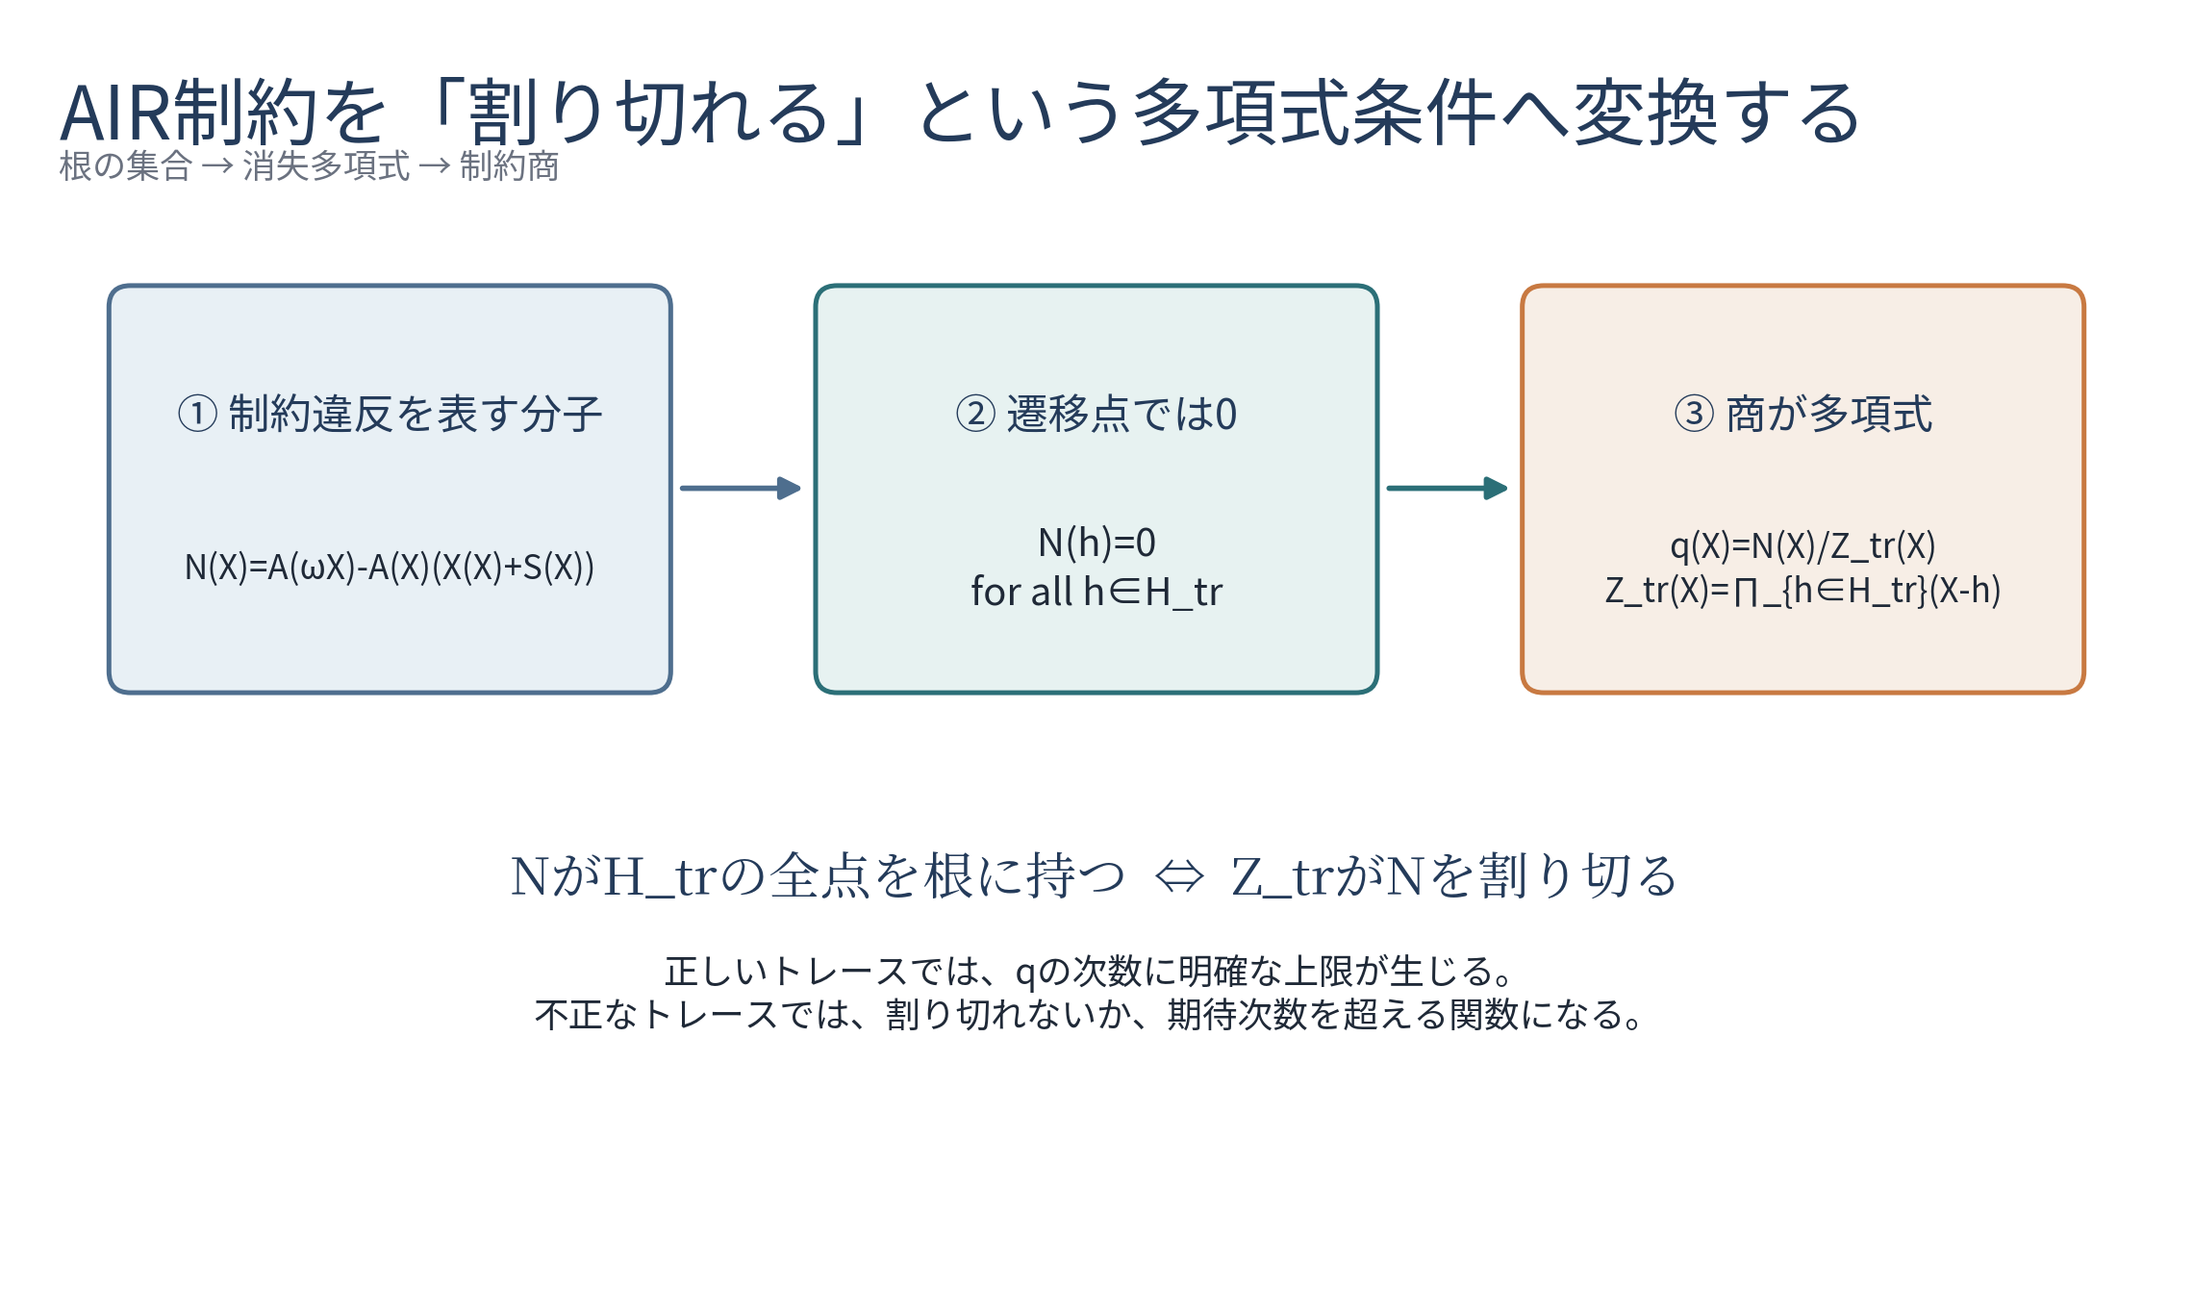
図8 AIR制約を根・消失多項式・制約商へ変換する流れ（筆者作成）
この変換は、全行で制約を個別に確認する代わりに、単一の多項式の低次数性へ帰着する操作である。分子の次数とZ_jの次数から、正しいq_jの次数上限を事前に計算できる。

5.2 多数のq_jを一つへ束ねる
実用AIRには数十から数千の制約があり得る。それぞれを個別にFRIへ渡すと証明が大きくなるため、検証者が生成したランダム係数α_jを使い、composition polynomial Qへ束ねる。
Q(X) = Σ_j α_j · q_j(X) | (13)
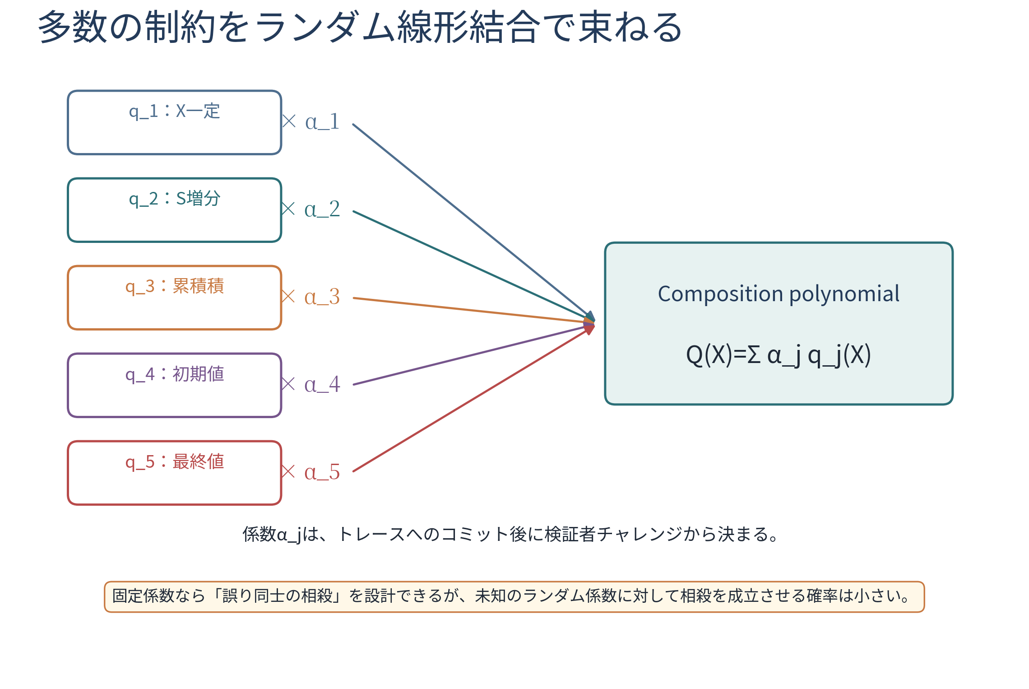
図9 ランダム線形結合による多数制約の束ね（筆者作成）

5.3 なぜランダム係数が必要か
固定係数でq_1+q_2を作るなら、悪意ある証明者はq_2=-q_1となる誤りを設計し、合計だけを0にできる。これに対し、コミット後にα_1,α_2がランダムに決まる場合、α_1q_1+α_2q_2が偶然所定の関係を満たすのは、有限体上の非零多項式がランダム点で0になる確率に制約される。^{［注8］}
注8 非零の低次数多項式が有限体から一様に選んだ点で0となる確率を次数/体サイズで評価する考え方は、Schwartz-Zippel型の議論に対応する。
Pr_α[ Σ_j α_j e_j = 0 | (e_1,…,e_k)≠0 ] ≤ 1/|F| | (14)
単純な線形結合についての代表的な直観。実際のsoundness boundはプロトコル構成に依存する。

5.4 Toy例のcomposition polynomial
Toy例では、X一定、S増分、累積積、初期値、最終値等の制約商を、α=(2,3,5,7,11,13)で束ねる。結果はQ(X)=13X+4X^2+16X^3となる。Appendixでは各q_jの導出と、ランダム点における再計算を示す。

第6章 OODS/DEEP：領域外評価で多項式を結び付ける

6.1 OODSが必要になる問題設定
FRIは、与えられた評価ベクトルがある低次数多項式に近いことを示す。しかし、list decoding領域では、評価ベクトルに近い低次数候補が複数存在し得る。DEEP-FRIは、通常の評価領域Dの外にある点zで補間多項式の値を要求し、候補を一つへ絞る直観を持つ。[3]
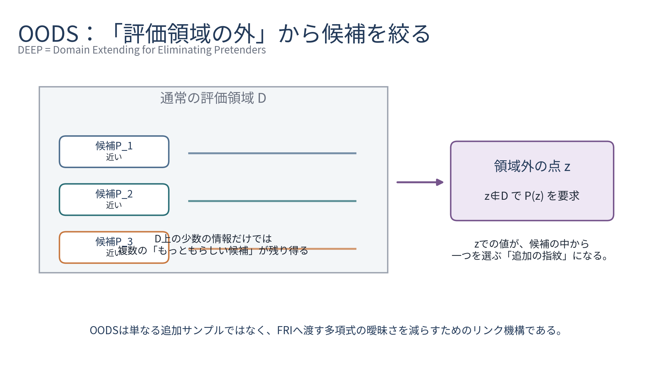
図10 OODS点が「もっともらしい候補」を絞る直観（筆者作成）
z ← F \ D, prover sends f(z) | (15)
zは、トレースやcomposition polynomialへコミットした後に、Fiat-Shamirチャネルから導出する。^{［注9］} したがって、証明者はzを見てからコミット済みの評価ベクトルを作り直せない。
注9 非対話型STARKでは、検証者のランダムチャレンジを、それまでのコミットメントと公開入力を含むトランスクリプトのハッシュから生成する。

6.2 OODS consistency check
検証者は、OODS点zにおけるトレース多項式の値を使ってAIR制約式を再計算し、それが証明者の提示したcomposition polynomialのOODS値と一致するかを確認する。現在のStarknet STARK proverの公式説明でも、OODS点でcomposition polynomialをトレース評価から再構成し、一致しなければ制約不成立として扱う。[5]
Q(z) ?= Σ_j α_j · N_j(z)/Z_j(z) | (16)

6.3 DEEP composition polynomial
OODS値をFRIで検査する低次数構造へ組み込むため、各多項式f_iについて差分商(f_i(X)-f_i(z))/(X-z)を作り、ランダム係数γ_iで束ねる。分子はX=zで0となるため、X-zで割り切れ、次数は元より1小さい。
P_DEEP(X) = Σ_i γ_i · (f_i(X)-f_i(z))/(X-z) | (17)
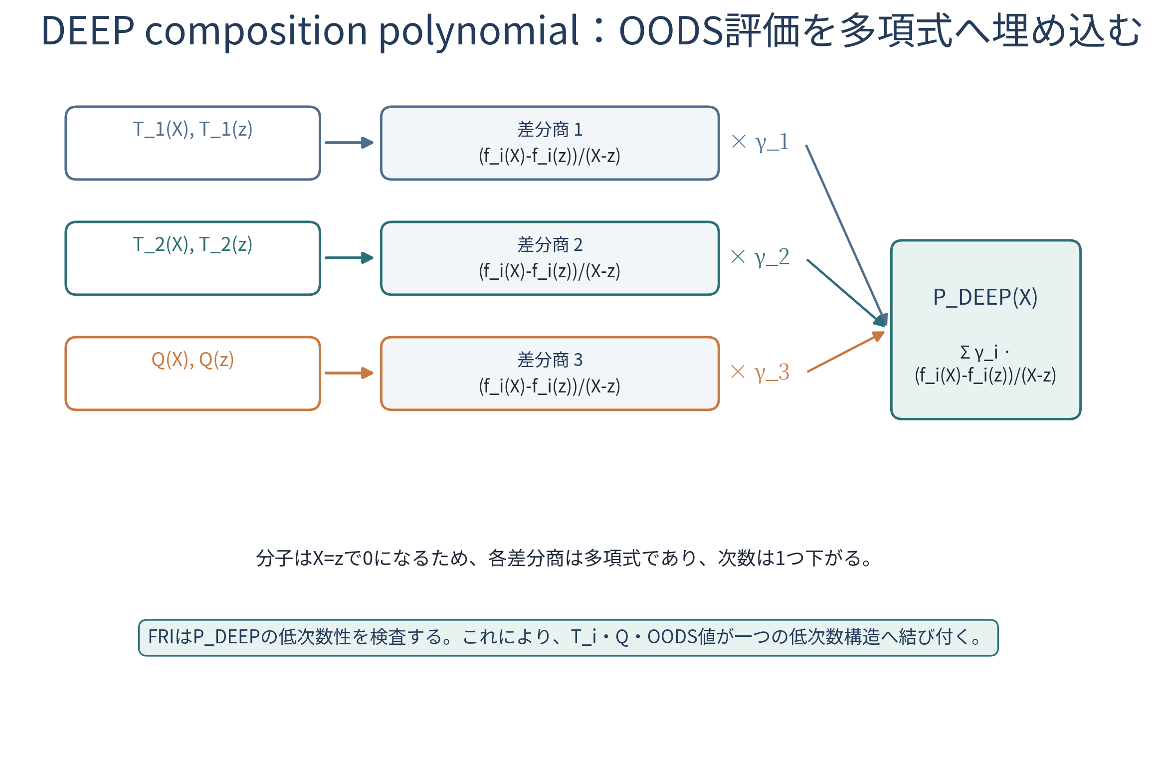
図11 OODS評価からDEEP composition polynomialを構成する（筆者作成）
実際のSTARKでは、トレース列、composition polynomialの分解列、必要なシフト評価などを同じDEEP多項式へ束ねる。具体的な式は実装により異なるが、「提示したOODS値と、コミット済みの多項式とを差分商で結び付け、最後に一つの低次数検査へ渡す」という役割は共通である。

6.4 OODSとDEEPの区別
用語 | 主な操作 | 目的
OODS | 評価領域Dの外からランダム点zを選び、f_i(z)を開示させる | 領域内だけで作った偽装や候補の曖昧さを減らす
DEEP | f_i(z)を差分商へ埋め込み、ランダム合成してFRIへ渡す | OODS値・コミット多項式・低次数性を一体化する
DEEP-FRI | FRIのproximity soundnessを領域外サンプリングで改善する | Reed-Solomon候補のpretenderを排除する
DEEP-ALI | AIR/ALIのリンク段階へDEEPを適用する | 制約の健全性を改善する

第7章 FRI：低次数への近さを段階的に検査する

7.1 FRIが証明する対象
FRIは、コミットされた関数f:D→Fが、次数上限d未満の多項式の評価ベクトルに近いことを証明するIOP of Proximityである。^{［注10］} 正確な多項式係数を最初から送るのではなく、評価値へのoracle accessとランダム照会を使う。[2]
注10 IOPPはInteractive Oracle Proof of Proximityの略であり、対象関数が符号・多項式空間に属することではなく、それに近いことを検査する。
dist(f, RS[D,d]) is small | (18)
FRIが直接証明しないもの FRIは「この低次数多項式が正しい計算を表す」ことを直接確認しない。その意味付けはAIR・制約商・OODS consistencyが担う。

7.2 偶奇分解とfolding
古典的な二分foldingでは、f(X)を偶数次数部分と奇数次数部分へ分解する。Y=X^2と置くと、f(X)=f_even(Y)+X f_odd(Y)と書ける。検証者のランダム値βを使い、次層f′(Y)=f_even(Y)+β f_odd(Y)を作る。
f(X) = f_even(X²) + X·f_odd(X²) | (19)
f′(Y) = f_even(Y) + β·f_odd(Y) | (20)
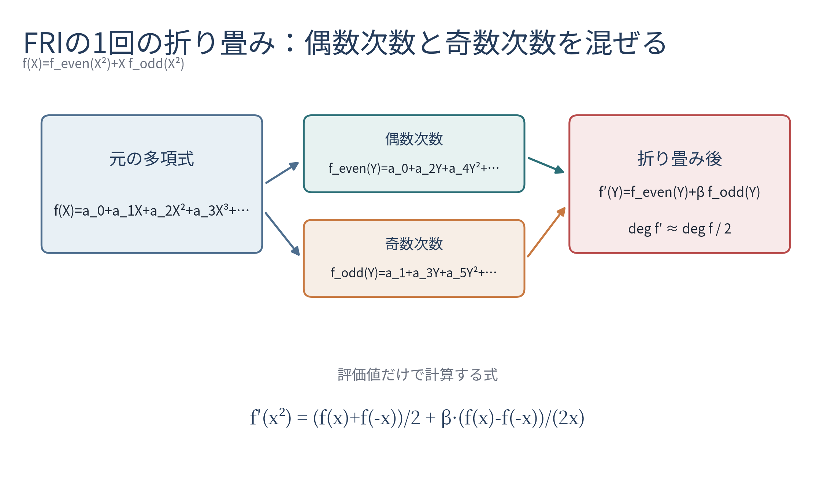
図12 FRI foldingの偶奇分解（筆者作成）
評価値だけで計算する場合、xと-xのペアを用いる。2が可逆な有限体では、和から偶数部分、差から奇数部分を復元できる。
f′(x²) = (f(x)+f(-x))/2 + β·(f(x)-f(-x))/(2x) | (21)

7.3 なぜ次数がおよそ半分になるのか
fの次数がd未満なら、f_evenとf_oddの次数は概ねd/2未満である。そのランダム線形結合f′も同じ次数上限を持つ。したがって、評価領域サイズと次数上限を同時に縮小し、最後は定数または小さな多項式へ到達できる。
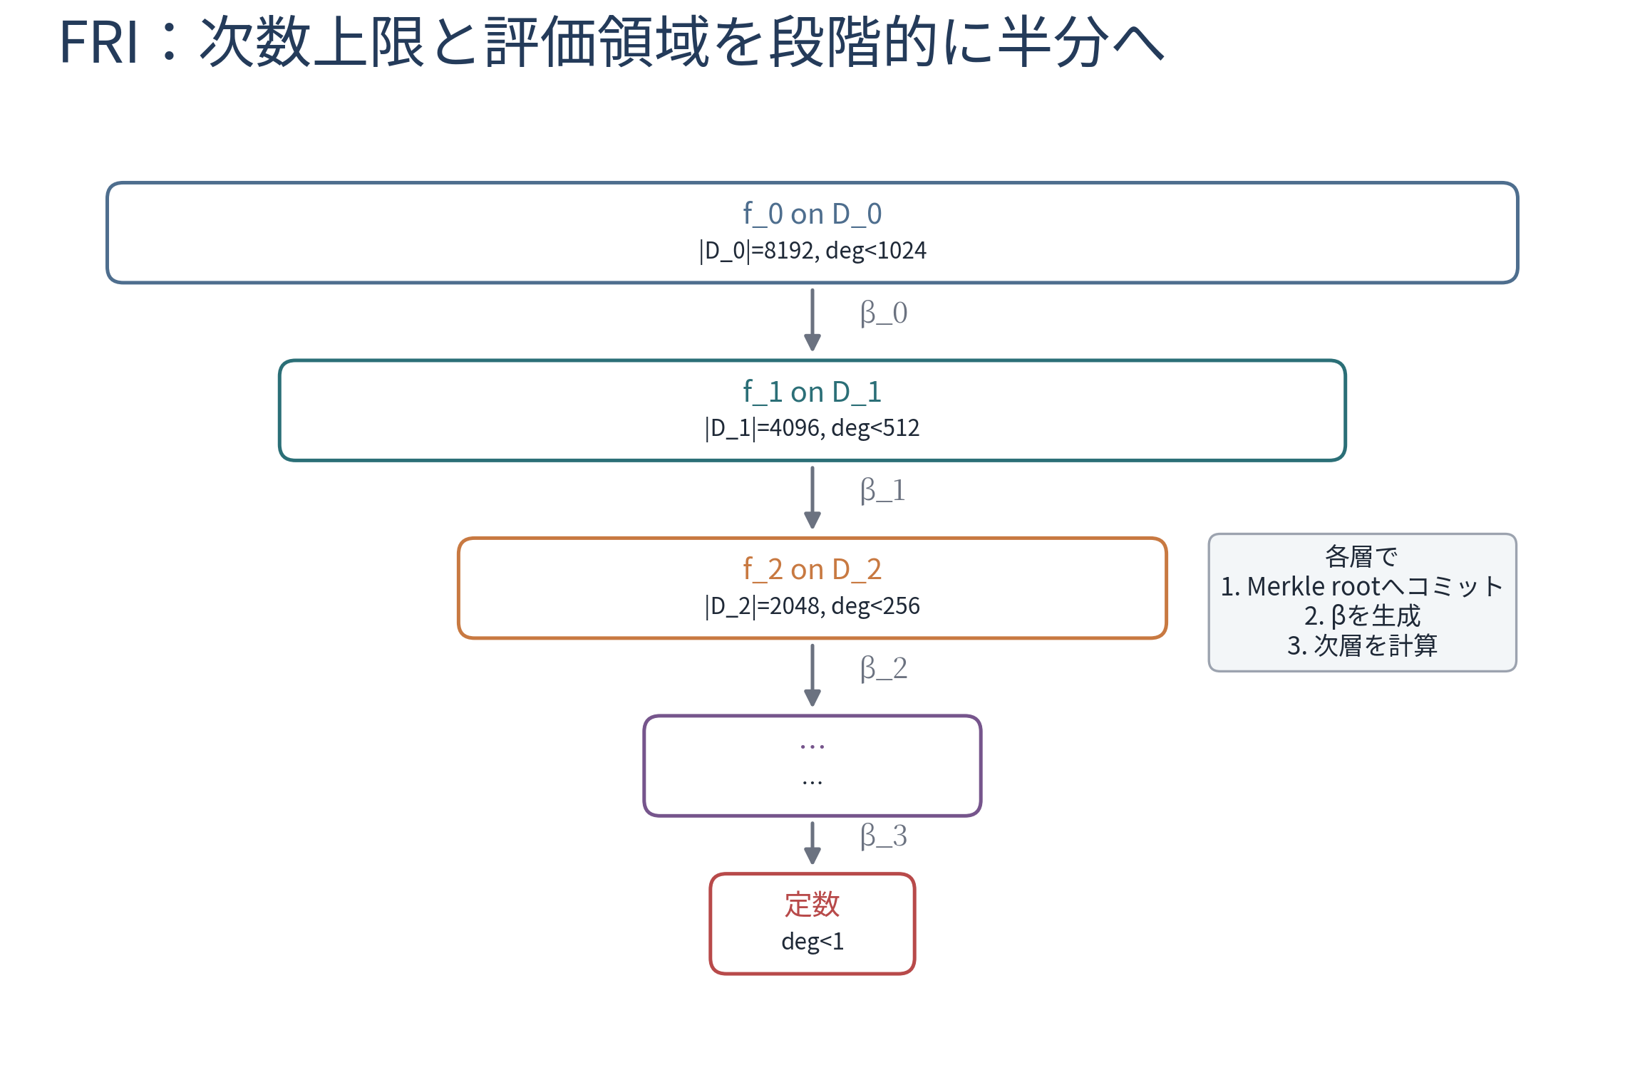
図13 FRIで次数上限と評価領域を段階的に縮小する（筆者作成）

7.4 なぜ各層で先にコミットするのか
証明者はf_iの評価ベクトルをMerkle rootへコミットしてから、次のβ_iを受け取る。β_iを見てからf_iを選べるなら、次層が低次数になるよう都合のよい前層を逆算できる。commit → challenge → foldという順序が、適応的な作り直しを防ぐ。

7.5 Query phase
全FRI層へのコミット後、トランスクリプトからランダムquery位置を導出する。証明者は、各層でfolding式に必要な値とMerkle pathを開示する。検証者は、値が各rootに含まれることと、層間のfolding式が成立することを同時に確認する。
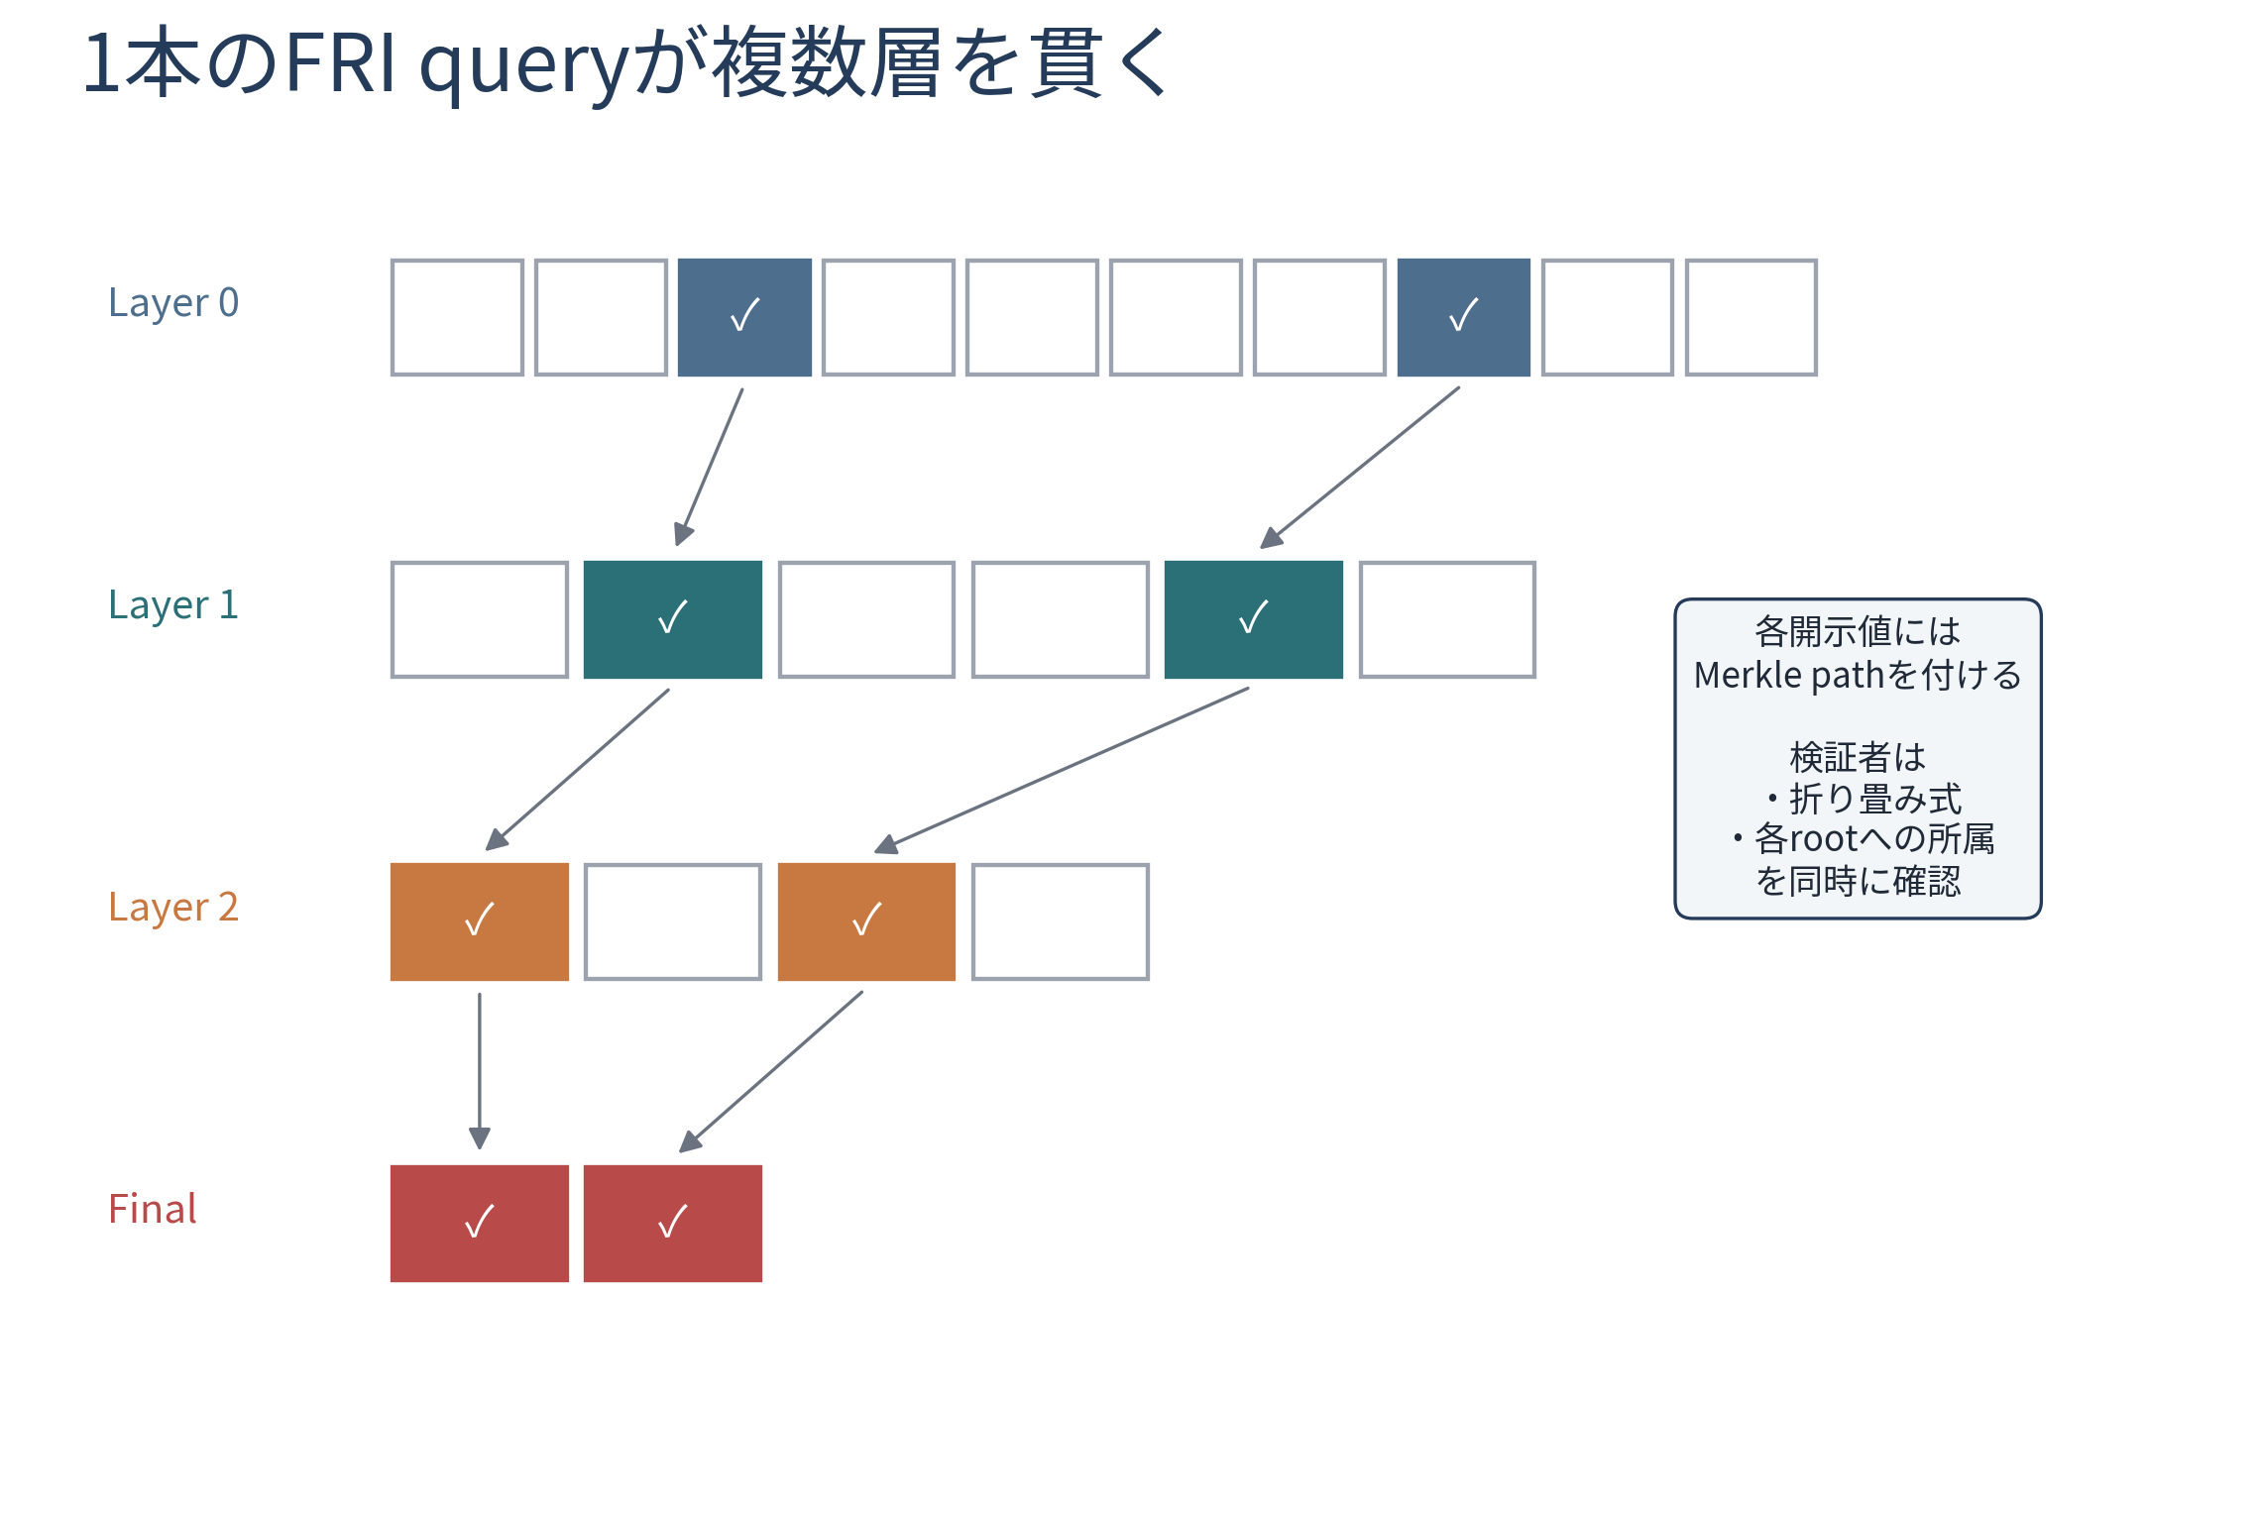
図14 一つのFRI queryが複数層を貫く構造（筆者作成）

7.6 FRI soundnessの直観
正しい低次数多項式なら、すべてのfoldingで期待次数を維持する。不正な評価ベクトルが低次数コードから遠い場合、ランダムβによるfolding後も「低次数に近いふり」を維持する確率は制限される。複数queryを繰り返すことで、誤受理確率を目標値まで下げる。厳密な境界は、code rate、folding arity、query数、field size、DEEPの有無等に依存する。

第8章 各機構を接続した証明・検証フロー

8.1 四つの役割は代替関係ではない
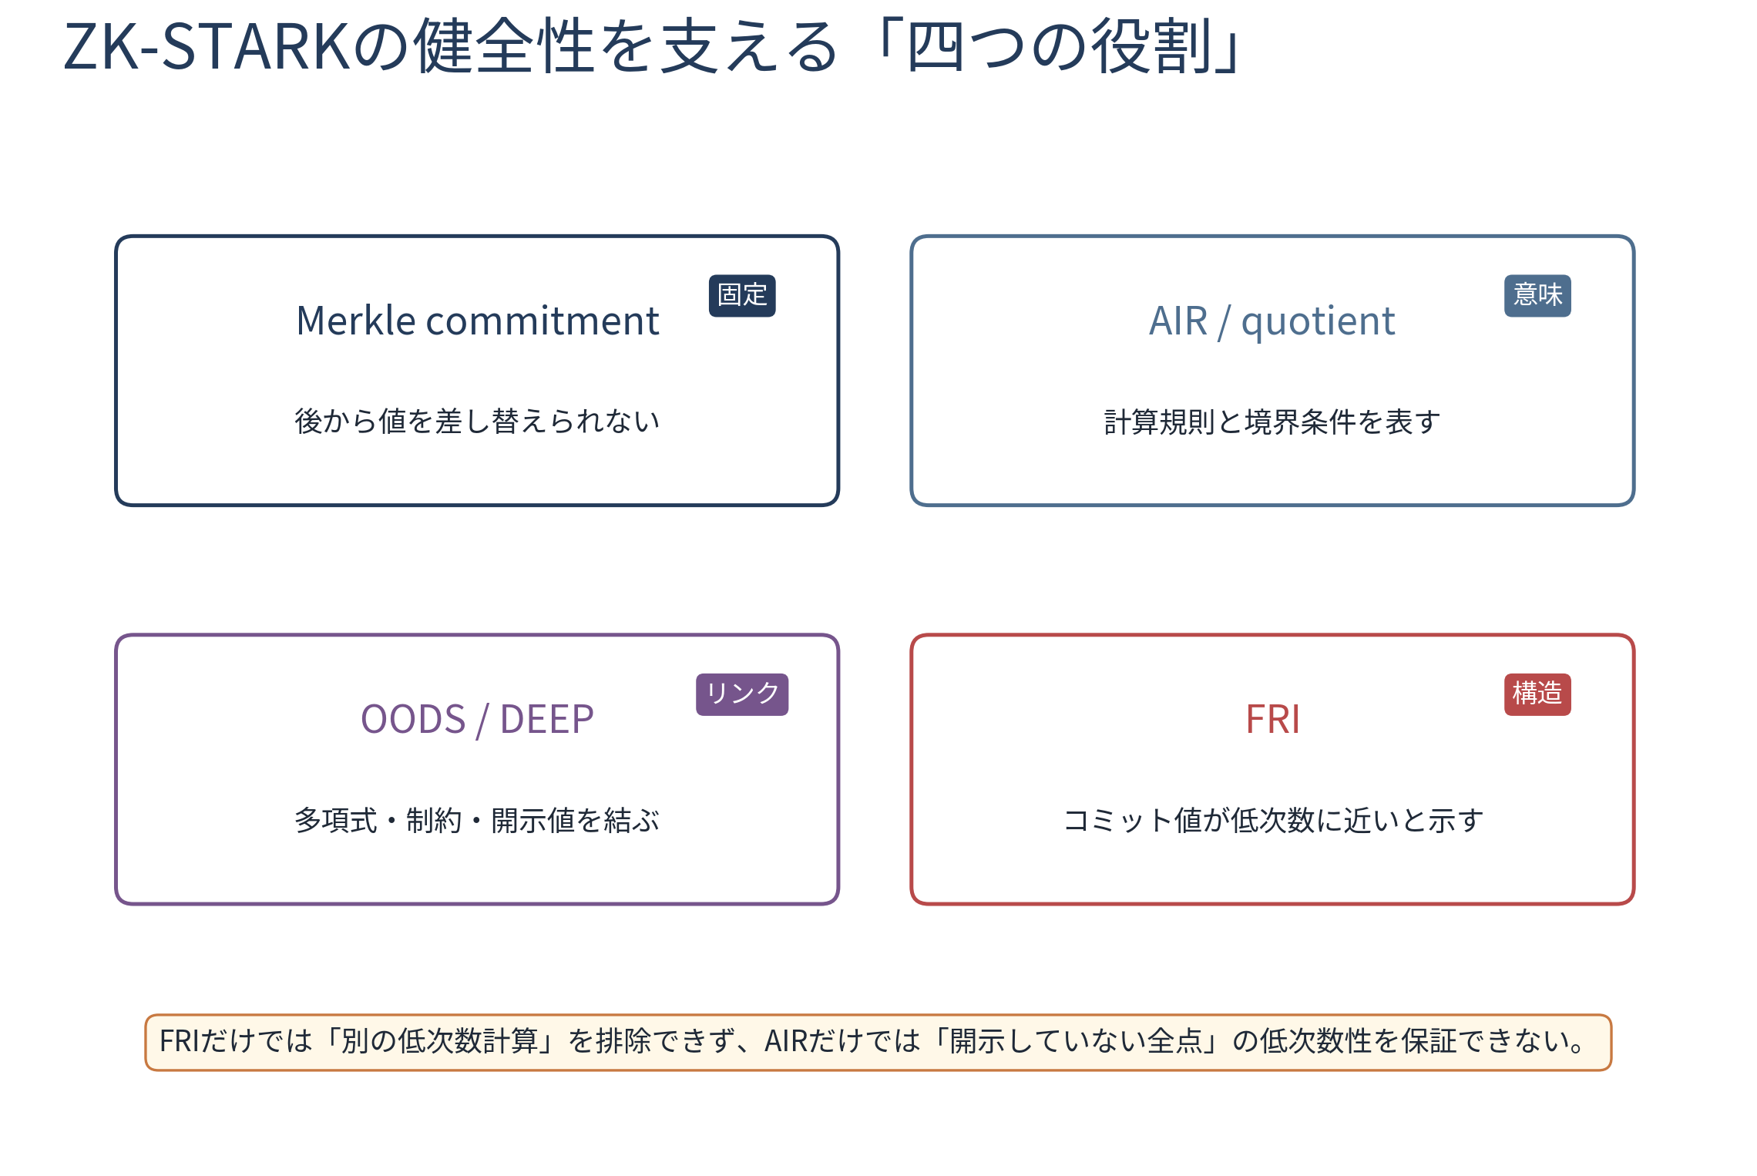
図15 Merkle・AIR・OODS/DEEP・FRIの役割分担（筆者作成）
Merkle commitment、AIR、OODS/DEEP、FRIは、同じ仕事を重複しているのではない。Merkleはbinding、AIRは意味論、OODS/DEEPは多項式間のlinking、FRIはlow-degree proximityを担当する。どれか一つを削除すると、別の種類の不正が可能になる。

8.2 証明生成の自然言語フロー
- 証明者は、witnessを使ってプログラムを実行し、実行トレースを作る。
- 証明者は、各列を多項式へ補間し、必要なゼロ知識マスキングを加える。［注11］
- 証明者は、トレース多項式をD上でLDEし、Merkle rootへコミットする。
- 証明者は、コミット後に得たランダム係数でAIR制約商を束ね、composition polynomialへコミットする。
- 証明者は、領域外のOODS点zで必要なトレース値とcomposition値を計算する。
- 証明者は、OODS値を使ってDEEP composition polynomialを構成する。
- 証明者は、DEEP多項式等に対してFRI commit phaseを実行し、各層へコミットする。
- 証明者は、最終トランスクリプトからquery位置を導出し、必要な評価値とMerkle pathを証明へ格納する。
注11 ゼロ知識マスキング 低次数検査を行うだけでは自動的にゼロ知識にならない。トレース多項式や、構成によってはDEEP composition polynomialにも、開示数と次数に対応した構造的乱数を加える必要がある。

8.3 検証者が確認する対応関係
検査 | 確認する内容
Merkle path | 開示値が事前コミット済みのベクトルに属する
AIR点検査 | 開示されたトレース値から制約値を再計算できる
OODS consistency | Q(z)がトレースOODS値から再構成した値と一致する
DEEP relation | FRI初期層がOODS差分商のランダム合成と一致する
FRI folding | 各層が前層のペアとβから正しく計算される
最終次数 | 最後の多項式が明示された次数上限を満たす
Fiat-Shamir | すべてのチャレンジとquery位置がトランスクリプトから再現される

8.4 Proof object
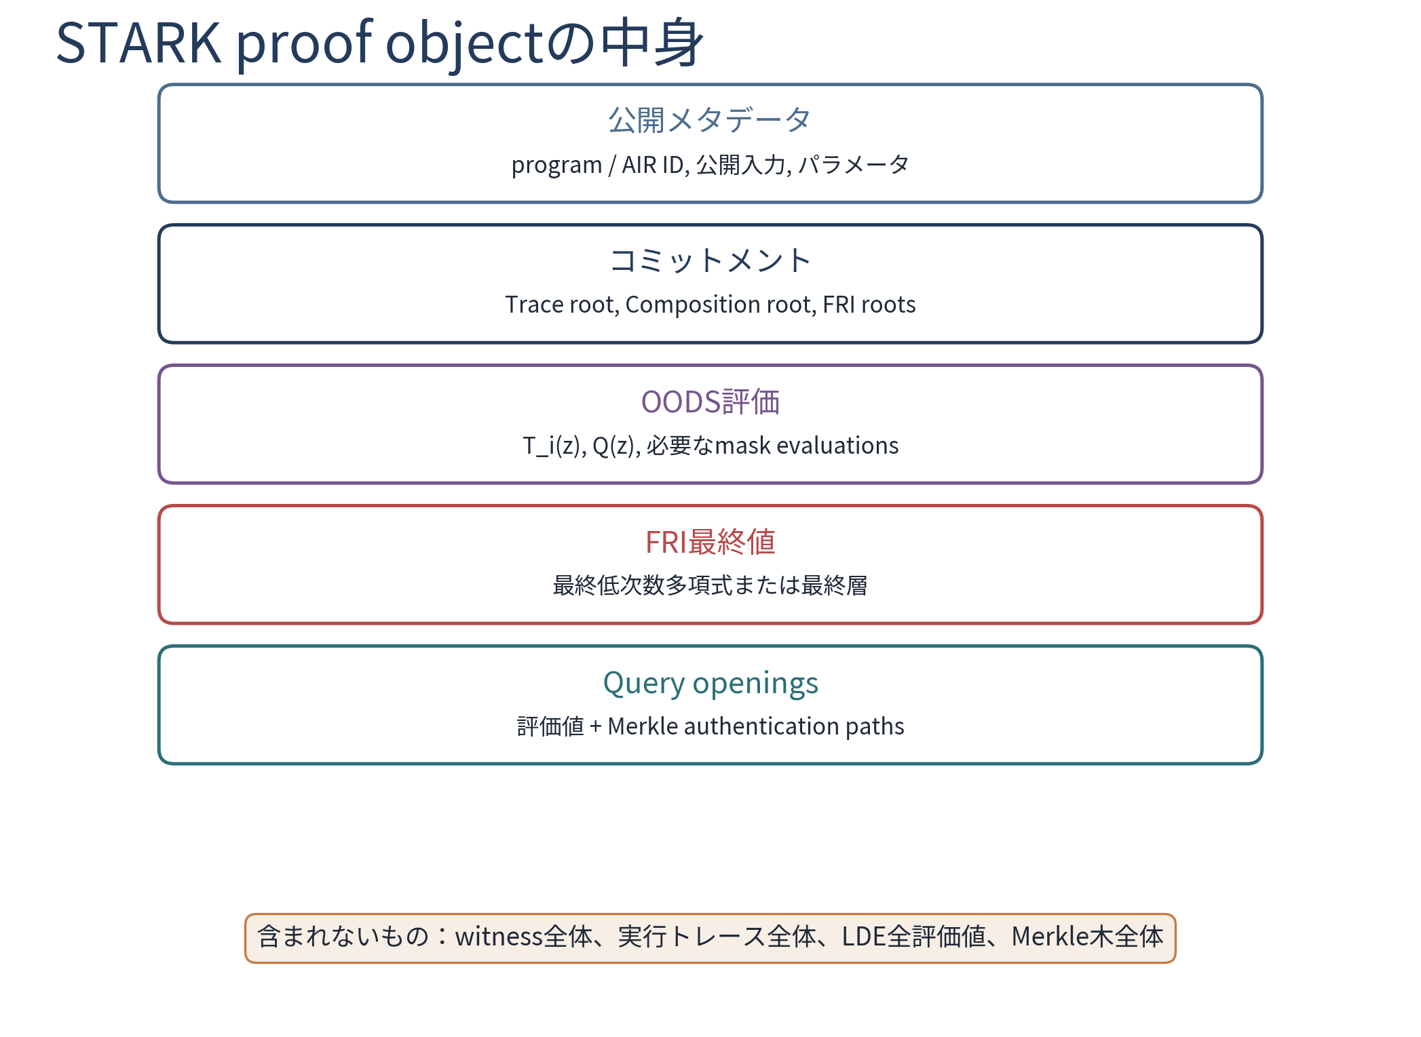
図16 STARK証明データに含まれる主要要素（筆者作成）

8.5 よくある誤解の整理
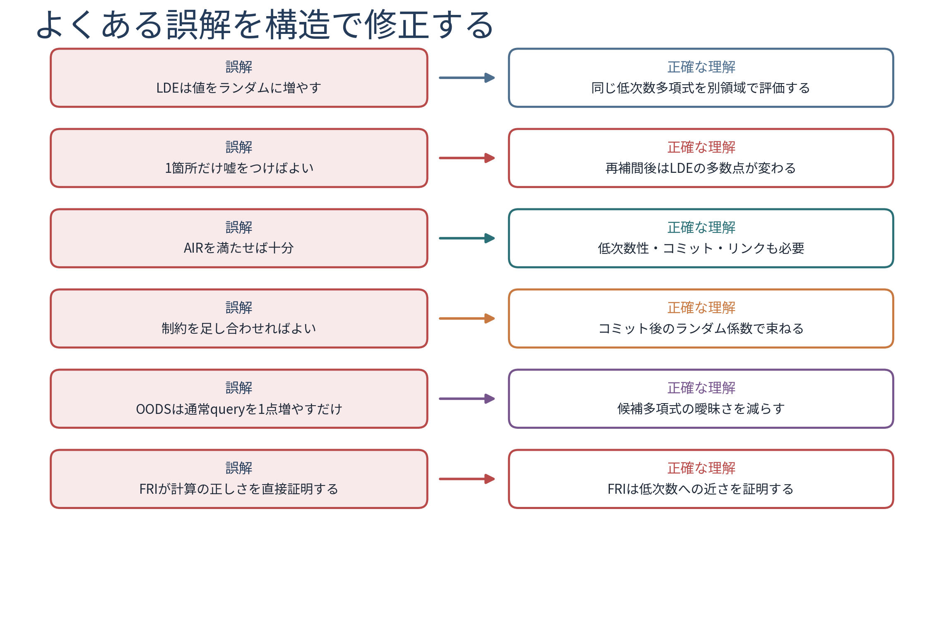
図17 LDE・AIR・OODS/DEEP・FRIに関する代表的な誤解（筆者作成）

Appendix A F_17 Toy Computationによる完全対応
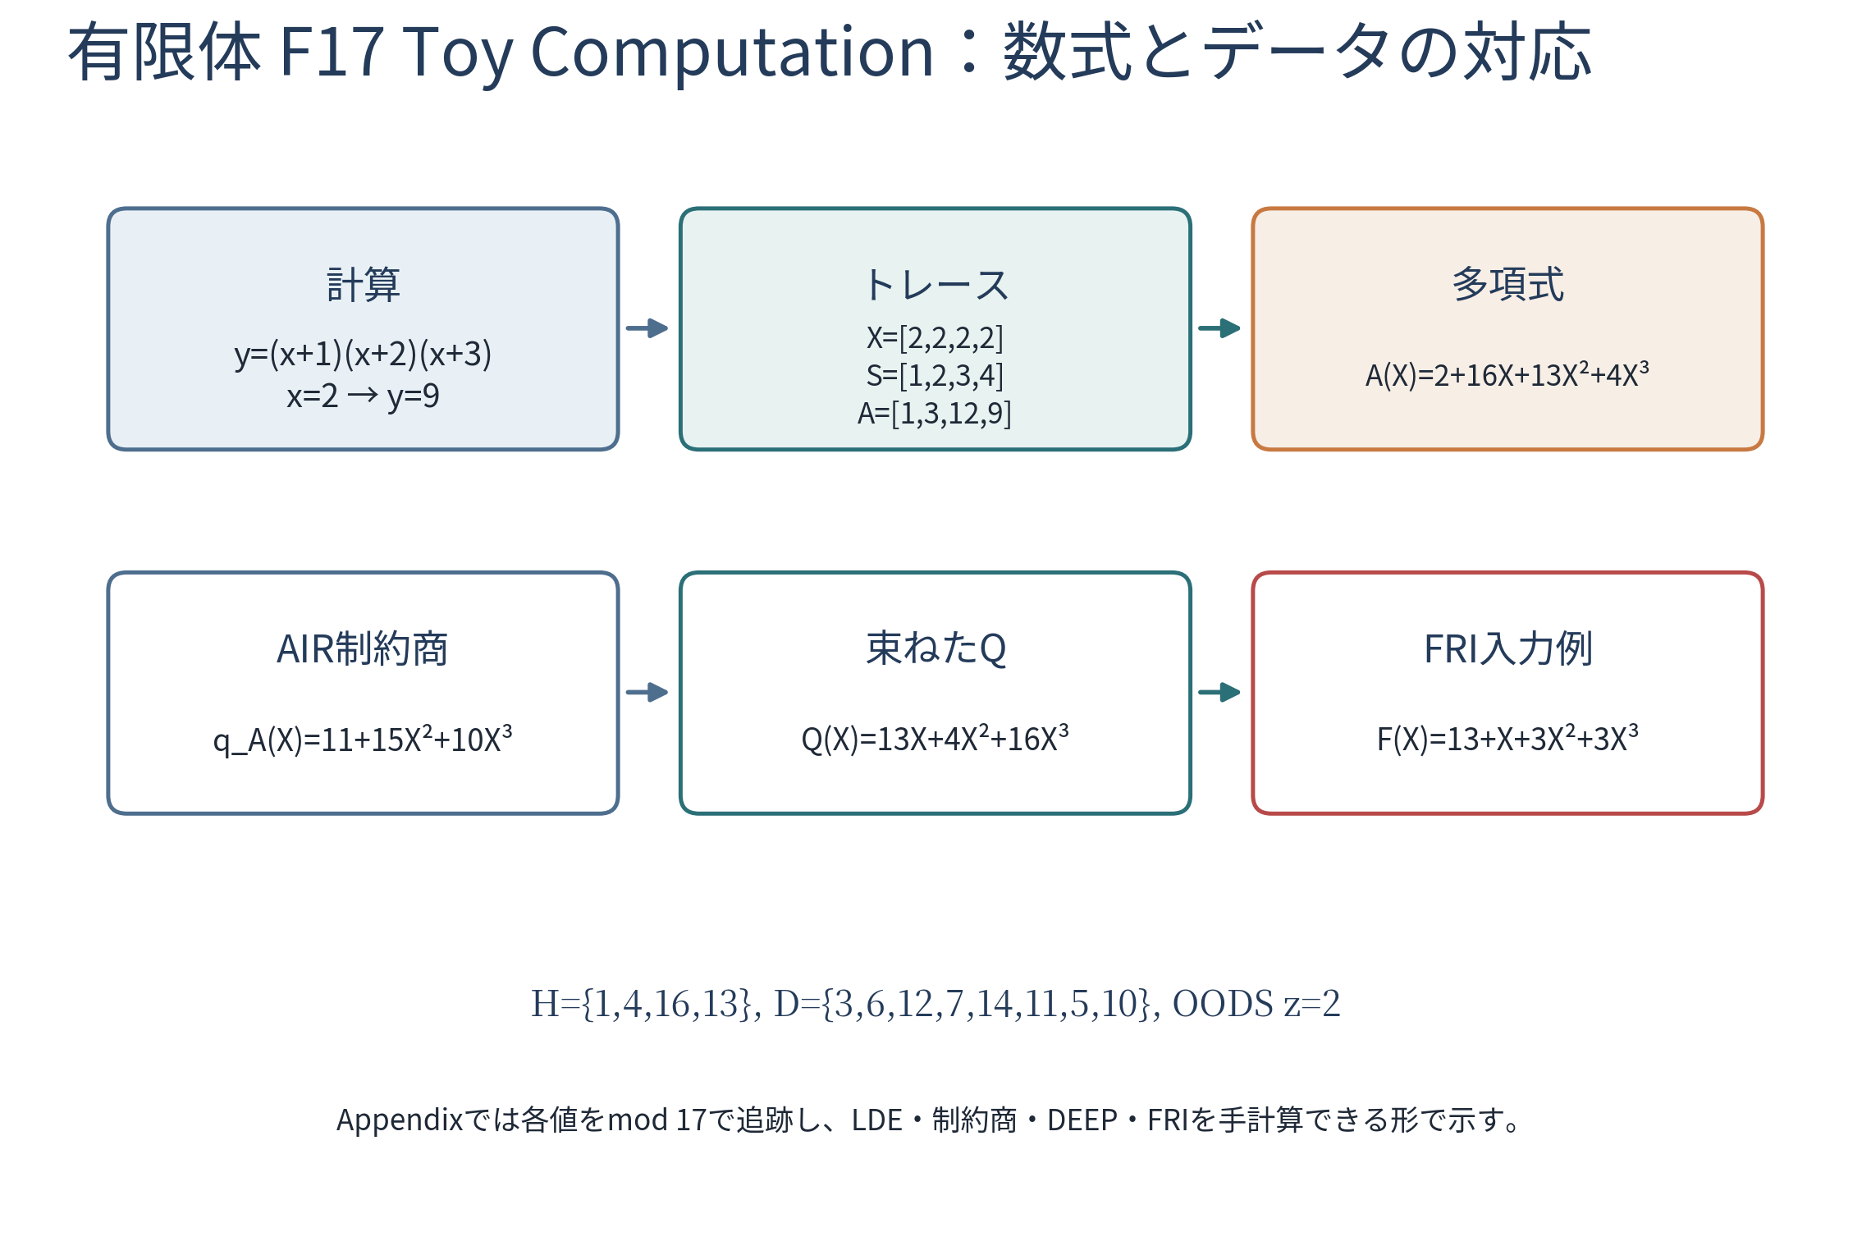
図18 Toy Computationの全体対応（筆者作成）

A.1 証明対象と実行トレース
関係式y=(x+1)(x+2)(x+3)について、公開値y=9、witness x=2とする。すべての計算はmod 17で行う。累積積列Aを使うと、A_0=1、A_{t+1}=A_t(X_t+S_t)であり、A_3=9となる。
t | X_t | S_t | A_t | 計算
0 | 2 | 1 | 1 | 開始
1 | 2 | 2 | 3 | 1·(2+1)=3
2 | 2 | 3 | 12 | 3·(2+2)=12
3 | 2 | 4 | 9 | 12·(2+3)=60≡9 mod 17

A.2 補間多項式
H={1,4,16,13}上で各列を補間すると、次の多項式を得る。係数は0から16の代表元で表す。
X(X) = 2 | (22)
S(X) = 11 + 10X + 8X^2 + 6X^3 | (23)
A(X) = 2 + 16X + 13X^2 + 4X^3 | (24)

A.3 LDE評価
d∈D | X(d) | S(d) | A(d) | Q(d) | F(d)
3 | 2 | 3 | 3 | 14 | 5
6 | 2 | 6 | 2 | 6 | 10
12 | 2 | 6 | 2 | 7 | 14
7 | 2 | 15 | 15 | 12 | 6
14 | 2 | 10 | 14 | 7 | 7
11 | 2 | 14 | 3 | 10 | 11
5 | 2 | 8 | 6 | 6 | 9
10 | 2 | 9 | 5 | 6 | 8

F(X)=X(X)+2S(X)+3A(X)+4Q(X)=13+X+3X^2+3X^3は、FRI foldingの数値例に用いる。

A.4 1箇所の変更とLDE全点の変化
A_2を12から13へ変更する。Δ=1であり、A′(X)=A(X)+L_2(X)となる。Toy例ではL_2(X)=13+4X+13X^2+4X^3である。
A′(X) = 15 + 3X + 9X^2 + 8X^3 | (25)
d | A(d) | A′(d) | 差分 | 判定
3 | 3 | 15 | 12 | 変化
6 | 2 | 11 | 9 | 変化
12 | 2 | 7 | 5 | 変化
7 | 15 | 8 | 10 | 変化
14 | 14 | 7 | 10 | 変化
11 | 3 | 4 | 1 | 変化
5 | 6 | 14 | 8 | 変化
10 | 5 | 3 | 15 | 変化

全8点で差分が非零である。これはL_2の根がHの他の3点だけであり、DがHと交わらないことに対応する。

A.5 制約商
遷移点H_tr={1,4,16}の消失多項式はZ_tr(X)=(X-1)(X-4)(X-16)=4+16X+13X^2+X^3である。
Z_tr(X) = 4 + 16X + 13X^2 + X^3 | (26)
q_S(X) = 4 | (27)
q_A(X) = 11 + 15X^2 + 10X^3 | (28)
q_A,0(X) = 16 + 4X^2 | (29)
q_A,3(X) = 11 + 14X + 4X^2 | (30)
q_S,0(X) = 7 + 14X + 6X^2 | (31)

A.6 制約の束ね
α=(2,3,5,7,11,13)を使用すると、composition polynomialは次のとおりである。
Q(X) = 13X + 4X^2 + 16X^3 | (32)
例えばd=3では、開示されたX(3),S(3),A(3),それらのシフト値から各制約商を再計算し、そのランダム線形結合がQ(3)=14と一致することを確認できる。

A.7 OODS/DEEPの数値例
OODS点z=2における値は、X(z)=2, S(z)=9, A(z)=16, Q(z)=0である。γ=(1,2,3,4)を使い、各差分商を束ねる。
P_DEEP(X) = 2 + 9X + 3X^2 | (33)
P_DEEPは次数2以下であり、D上の評価値は次のとおりである。
d | 3 | 6 | 12 | 7 | 14 | 11 | 5 | 10
P_DEEP(d) | 5 | 11 | 15 | 8 | 2 | 5 | 3 | 1

A.8 FRI foldingの数値例
FRI入力をF_0(X)=13+X+3X^2+3X^3とする。偶数部分は13+3Y、奇数部分は1+3Yである。β_0=5とすると、F_1(Y)=1+Yとなる。次にβ_1=7とすると、F_2=8の定数になる。
F_0(X) = 13 + X + 3X² + 3X³ | (34)
F_1(Y) = (13+3Y) + 5(1+3Y) = 1+Y mod 17 | (35)
F_2 = 1 + 7·1 = 8 mod 17 | (36)
Toy例の限界 F_17は暗号学的には小さすぎ、query数も不足している。本Appendixは、式とデータ構造の対応を手計算で確認するための教材であり、安全性パラメータを示すものではない。

Appendix B 設計・レビュー時の確認事項
対象 | 確認事項
LDE | HとDのサイズ、coset、blowup factor、マスク後の次数上限が整合しているか
AIR | 境界・遷移・selector・range check・memory consistencyに制約漏れがないか
Composition | 各q_jの次数正規化とランダム係数の導出順序が正しいか
OODS | zがコミット後に導出され、D外にあり、必要な全評価が開示されるか
DEEP | 差分商の分母と評価点、ランダム合成、次数上限が一致するか
FRI | folding arity、code rate、query数、最終次数、Merkle decommitmentが整合するか
Fiat-Shamir | domain separation、transcript order、再計算可能性が確保されているか
Zero Knowledge | trace maskだけでなく、OODS/DEEP/FRI経由の漏えいも評価しているか

Appendix C 用語集
用語 | 本資料における意味
AIR | 計算の境界条件と状態遷移を有限体上の多項式制約で記述したもの
LDE | トレースから補間した低次数多項式を、より大きい領域で評価する処理
Vanishing polynomial | 所定の点集合で0になる多項式
Constraint quotient | 制約分子を消失多項式で割った商
Composition polynomial | 複数の制約商をランダム係数で束ねた多項式
OODS | 通常の評価領域外からランダム点を選び評価させる処理
DEEP | 領域外評価を差分商に埋め込み、候補多項式の曖昧さを減らす技法
FRI | Reed-Solomon符号への近さを再帰的foldingとqueryで検査するIOPP
Merkle path | 開示値がコミット済みベクトルに含まれることを示す認証経路

参考文献
[1] E. Ben-Sasson, I. Bentov, Y. Horesh, and M. Riabzev, “Scalable, Transparent, and Post-Quantum Secure Computational Integrity,” IACR ePrint 2018/046, 2018.
[2] E. Ben-Sasson, I. Bentov, Y. Horesh, and M. Riabzev, “Fast Reed-Solomon Interactive Oracle Proofs of Proximity,” ICALP 2018, LIPIcs 107, Article 14, 2018. DOI: 10.4230/LIPIcs.ICALP.2018.14.
[3] E. Ben-Sasson, L. Goldberg, S. Kopparty, and S. Saraf, “DEEP-FRI: Sampling Outside the Box Improves Soundness,” IACR ePrint 2019/336, 2019.
[4] L. Goldberg, S. Papini, and M. Riabzev, “Cairo – a Turing-complete STARK-friendly CPU architecture,” IACR ePrint 2021/1063, revised 2025.
[5] Starknet Documentation, “STARK Prover,” S-two Book, section on composition polynomial, OODS, openings and FRI, accessed 2026-08-12.
[6] StarkWare, “STARK 101: Part 1 - Statement, LDE and Commitment,” educational slides.
[7] StarkWare, “STARK 101: Part 2 - Polynomial Constraints,” educational slides.
[8] StarkWare, “STARK 101: Part 3 - FRI Commitment,” educational slides.
[9] StarkWare, “STARK 101: Part 4 - The Proof,” educational slides.
[10] Starknet Documentation, “Vector Commitment Scheme,” S-two Book, accessed 2026-08-12.

注記の表示方法
難しい概念に関する注記は、参照位置を示す［注番号］と、該当段落直後の灰色欄で表示している。Word版とPDF版で同じ内容・配置となる。

